

**Жер қатынастары саласында мемлекеттік көрсетілетін қызметтер регламенттерін бекіту туралы**

***Күшін жойған***

Шығыс Қазақстан облысы әкімдігінің 2015 жылғы 08 қыркүйектегі N 227 қаулысы. Шығыс Қазақстан облысының Әділет департаментінде 2015 жылғы 19 қазанда N 4177 болып тіркелді. Күші жойылды - Шығыс Қазақстан облысы әкімдігінің 2020 жылғы 24 ақпандағы № 43 қаулысымен

      Ескерту. Күші жойылды - Шығыс Қазақстан облысы әкімдігінің 24.02.2020 № 43 қаулысымен (алғашқы ресми жарияланған күнінен кейін күнтізбелік он күн өткен соң қолданысқа енгізіледі).  
      РҚАО-ның ескертпесі.  
      Құжаттың мәтінінде түпнұсқаның пунктуациясы мен орфографиясы сақталған.  
      "Қазақстан Республикасындағы жергілікті мемлекеттік басқару және өзін-өзі басқару туралы" Қазақстан Республикасының 2001 жылғы 23 қаңтардағы Заңының 27-бабының 2-тармағына, "Мемлекеттік көрсетілетін қызметтер туралы" Қазақстан Республикасының 2013 жылғы 15 сәуірдегі Заңының 16-бабына, "Жер қатынастары саласында мемлекеттік көрсетілетін қызметтер стандарттарын бекіту туралы" Қазақстан Республикасы Ұлттық экономика министрінің 2015 жылғы 27 наурыздағы № 271 (Нормативтік құқықтық актілерді мемлекеттік тіркеу тізілімінде тіркелген нөмірі 11052) бұйрығына, "Жер қатынастары, геодезия және картография саласындағы мемлекеттік көрсетілетін қызметтердің стандарттарын бекіту туралы" Қазақстан Республикасы Ұлттық экономика министрінің міндетін атқарушының 2015 жылғы 27 наурыздағы № 272 (Нормативтік құқықтық актілерді мемлекеттік тіркеу тізілімінде тіркелген нөмірі 11050) бұйрығына сәйкес, Шығыс Қазақстан облысының әкімдігі **ҚАУЛЫ ЕТЕДІ:**  
      1. Қоса беріліп отырған:  
      1) "Мемлекет жеке меншікке сататын нақты жер учаскелерінің кадастрлық (бағалау) құнын бекіту" мемлекеттік көрсетілетін қызмет регламенті;  
      2) "Жер учаскелерін қалыптастыру жөніндегі жерге орналастыру жобаларын бекіту" мемлекеттік көрсетілетін қызмет регламенті;  
      3) "Іздестіру жұмыстарын жүргізу үшін жер учаскесін пайдалануға рұқсат беру" мемлекеттік көрсетілетін қызмет регламенті;  
      4) "Ауыл шаруашылығы алқаптарын бір түрден екінші түрге ауыстыруға рұқсат беру" мемлекеттік көрсетілетін қызмет регламенті;  
      5) "Суарылатын егiс алқаптарын суарылмайтын алқаптар түрiне ауыстыруға рұқсат беру" мемлекеттік көрсетілетін қызмет регламенті бекітілсін.  
      Ескерту. 1-тармаққа өзгерістер енгізілді - Шығыс Қазақстан облысы әкімдігінің 19.04.2016 № 114 қаулысымен (алғашқы ресми жарияланған күнінен кейін күнтізбелік он күн өткен соң қолданысқа енгізіледі).  
      2. Мыналардың күші жойылды деп танылсын:  
      1) "Жер қатынастары саласындағы мемлекеттік көрсетілетін қызметтердің регламенттерін бекіту туралы" Шығыс Қазақстан облысы әкімдігінің 2014 жылғы 28 мамырдағы № 144 (Нормативтік құқықтық актілерді мемлекеттік тіркеу тізілімінде тіркелген нөмірі № 3391, 2014 жылғы 15 шілдедегі № 80 (17014), 2014 жылғы 17 шілдедегі № 81 (17018) "Дидар" және 2014 жылғы 14 шілдедегі № 79 (19526), 2014 жылғы 16 шілдедегі № 80 (19527) "Рудный Алтай" газеттерінде жарияланған) қаулысы;  
      2) "Жер қатынастары саласындағы мемлекеттік көрсетілетін қызметтердің регламенттерін бекіту туралы" Шығыс Қазақстан облысы әкімдігінің 2014 жылғы 28 мамырдағы № 144 қаулысына өзгерістер мен толықтырулар енгізу туралы" Шығыс Қазақстан облысы әкімдігінің 2014 жылғы 28 қарашадағы № 317 (Нормативтік құқықтық актілерді мемлекеттік тіркеу тізілімінде тіркелген нөмірі № 3588, 2015 жылғы 7 қаңтардағы № 2 (17091), "Дидар" және 2015 жылғы 6 қаңтардағы № 1 (19600), 2015 жылғы 8 қаңтардағы № 2 (19601) "Рудный Алтай" газеттерінде жарияланған) қаулысы.  
      3. Осы қаулы алғашқы ресми жарияланған күнінен кейін күнтізбелік он күн өткен соң қолданысқа енгізіледі.

|  |
| --- |
| *Шығыс Қазақстан облысы* |
| *әкімінің міндетін атқарушы* | *Н. Сақтағанов* |

|  |  |
| --- | --- |
|  | Шығыс Қазақстан облысы  әкімдігінің 2015 жылғы "8" қыркүйектегі  № 227 қаулысымен бекітілген |

**"Мемлекет жеке меншікке сататын нақты жер учаскелерінің кадастрлық (бағалау) құнын бекіту" мемлекеттік көрсетілетін қызмет регламенті**

      Ескерту. Регламент жаңа редакцияда - Шығыс Қазақстан облысы әкімдігінің 17.07.2019 № 235 қаулысымен (алғашқы ресми жарияланған күнінен кейін күнтізбелік он күн өткен соң қолданысқа енгізіледі).

**1. Жалпы ережелер**

      1. "Мемлекет жеке меншікке сататын нақты жер учаскелерінің кадастрлық (бағалау) құнын бекіту" мемлекеттік көрсетілетін қызметті (бұдан әрі – мемлекеттік көрсетілетін қызмет) облыстың, аудандардың және облыстық маңызы бар қалалардың жергілікті атқарушы органдары (бұдан әрі – көрсетілетін қызметті беруші) көрсетеді.

      Құжаттарды қабылдау және мемлекеттік көрсетілетін қызмет нәтижелерін беру "Азаматтарға арналған үкімет" мемлекеттік корпорациясы" коммерциялық емес акционерлік қоғамы (бұдан әрі Мемлекеттік корпорация) арқылы жүзеге асырылады.

      2. Мемлекеттік қызметті көрсету нысаны – қағаз түрінде.

      3. Мемлекеттiк қызметті көрсету нәтижесі бекітілген жер учаскесінің кадастрлық (бағалау) құны актісі не Қазақстан Республикасы Ұлттық экономика министрі міндетін атқарушының 2015 жылғы 27 наурыздағы № 272 "Жер қатынастары, геодезия және картография саласындағы мемлекеттік көрсетілетін қызметтердің стандарттарын бекіту туралы" бұйрығымен (Нормативтік-құқықтық актілерді мемлекеттік тіркеу тізілімінде нөмірі 11050 болып тіркелген) бекітілген "Мемлекет жеке меншікке сататын нақты жер учаскелерінің кадастрлық (бағалау) құнын бекіту" мемлекеттік көрсетілетін қызмет стандартының (бұдан әрі – Стандарт) 10-тармағында көзделген жағдайларда және негіздер бойынша мемлекеттік қызметті көрсетуден бас тарту туралы уәжді жауап.

      Мемлекеттік қызметті көрсету нәтижесін беру нысаны: қағаз түрінде.

**1. Мемлекеттiк қызмет көрсету процесiнде көрсетiлетiн қызметтi берушiнiң құрылымдық бөлiмшелерiнiң (қызметкерлерiнiң) iс-қимыл тәртiбiн сипаттау**

      4. Мемлекеттік қызмет көрсету бойынша рәсімді (іс-қимылды) бастауға көрсетілетін қызметті алушының (не сенімхат бойынша оның өкілінің) өтініші негіздеме болып табылады.

      5. Мемлекеттік қызмет көрсету процесінің құрамына кіретін рәсiмдердің (iс-қимылдардың) мазмұны, орындалу ұзақтығы:

      1) 1-ші іс-қимыл – көрсетiлетiн қызметті берушінің кеңсесімен Мемлекеттік корпорация ұсынған құжаттарды қабылдау және тіркеу. Орындалу ұзақтығы – 15 (он бес) минут;

      2) 2-ші іс-қимыл – көрсетілетін қызметті беруші басшылығының көрсетілетін қызметті алушының құжаттарымен танысуы. Орындау үшін көрсетілетін қызметті берушінің қызметкерін айқындау. Орындалу ұзақтығы – 30 (отыз) минут.

      3) 3-ші іс-қимыл – көрсетілетін қызметті беруші қызметкерінің көрсетілетін қызметті алушының құжаттарын тексеруі, көрсетілетін қызметті беруші басшылығына жер учаскесінің кадастрлық (бағалау) құнының актісін бекіту үшін немесе мемлекеттік қызметті көрсетуден бас тарту туралы уәжді жауапты қол қою үшін жолдау. Орындалу ұзақтығы – 2 (екі) жұмыс күні;

      4) 4-ші іс-қимыл – көрсетілетін қызметті беруші басшылығының жер учаскесінің кадастрлық (бағалау) құнының актісін бекітуі немесе мемлекеттiк қызметтi көрсетуден бас тарту туралы уәждi жауапқа қол қоюы. Орындалу ұзақтығы – 2 (екі) сағат;

      5) 5-ші іс-қимыл – жер учаскесінің кадастрлық (бағалау) құнының бекітілген актісін немесе мемлекеттік қызметті көрсетуден бас тарту туралы уәжді жауапты Мемлекеттік корпорацияға жолдау. Орындалу ұзақтығы – 30 (отыз) минут.

      Мемлекеттік қызметті көрсету мерзімі құжаттар топтамасын Мемлекеттік корпорацияға тапсырған күннен бастап – 3 (үш) жұмыс күні.

      Мемлекеттік корпорацияға жүгінген кезде құжаттарды қабылдау күні мемлекеттік қызмет көрсету мерзіміне кірмейді, бұл ретте көрсетілетін қызметті беруші мемлекеттік қызметті көрсету нәтижесін Мемлекеттік корпорацияға мемлекеттік қызметті көрсету мерзімі аяқталғанға дейін бір күн бұрын ұсынады.

      6. Осы Регламенттің 5-тармағында көрсетілген 1-ші іс-қимыл бойынша мемлекеттiк қызмет көрсету рәсiмінің (iс-қимылының) нәтижесi көрсетiлетiн қызметті алушының тіркелген құжаттары болып табылады, олар осы Регламенттің 5-тармағында көрсетілген 2-ші іс-қимылды орындауды бастау үшiн негiз болады. 1-ші іс-қимылдың нәтижесі осы Регламенттің 5-тармағында көрсетілген 2-ші іс-қимылды орындау үшін көрсетілетін қызметті берушінің басшылығына беріледі.

      Осы Регламенттің 5-тармағында көрсетілген 2-ші іс-қимыл бойынша мемлекеттiк қызмет көрсету рәсiмінің (iс-қимылының) нәтижесi бұрыштама қойылған құжаттар болып табылады, олар осы Регламенттің 5-тармағында көрсетілген 3-ші іс-қимылды орындауды бастау үшiн негiз болады. 2-ші іс-қимылдың нәтижесі осы Регламенттің 5-тармағында көрсетілген 3-ші іс-қимылды орындау үшін көрсетілетін қызметті берушінің қызметкеріне беріледі.

      Осы Регламенттің 5-тармағында көрсетілген 3-ші іс-қимыл бойынша мемлекеттiк қызмет көрсету рәсiмінің (iс-қимылының) нәтижесi жер учаскесінің кадастрлық (бағалау) құнының бекіту үшін дайындалған актісі немесе мемлекеттік қызметті көрсетуден бас тарту туралы уәжді жауап болып табылады, ол осы Регламенттің 5-тармағында көрсетілген 4-ші іс-қимылды орындауды бастау үшiн негiз болады. 3-ші іс-қимылдың нәтижесі осы Регламенттің 5-тармағында көрсетілген 4-ші іс-қимылды орындау үшін көрсетілетін қызметті берушінің басшылығына беріледі.

      Осы Регламенттің 5-тармағында көрсетілген 4-ші іс-қимыл бойынша мемлекеттiк қызмет көрсету рәсiмінің (iс-қимылының) нәтижесi жер учаскесінің кадастрлық (бағалау) құнының бекітілген актісі немесе мемлекеттік қызметті көрсетуден бас тарту туралы қол қойылған уәжді жауап болып табылады, ол осы Регламенттің 5-тармағында көрсетілген 5-ші іс-қимылды орындауды бастау үшiн негiз болады. 4-ші іс-қимылдың нәтижесі осы Регламенттің 5-тармағында көрсетілген 5-ші іс-қимылды орындау үшін көрсетілетін қызметті берушінің кеңсесіне беріледі.

      Осы Регламенттің 5-тармағында көрсетілген 5-ші іс-қимыл бойынша мемлекеттiк қызмет көрсету рәсiмінің (iс-қимылының) нәтижесi Мемлекеттік корпорация курьерінің мемлекеттік көрсетілетін қызмет нәтижесін алуы жөніндегі қолхаты болып табылады.

**3. Мемлекеттiк қызмет көрсету процесiнде көрсетiлетiн қызметті берушiнiң құрылымдық бөлiмшелерiнiң (қызметкерлерiнiң) өзара iс-қимыл тәртiбiн сипаттау**

      7. Мемлекеттік қызмет көрсету процесіне қатысатын көрсетілетін қызметті берушінің құрылымдық бөлімшелерінің (қызметкерлерінің) тізбесі:

      1) Мемлекеттік корпорация;

      2) көрсетілетін қызметті берушінің басшылығы;

      3) көрсетілетін қызметті берушінің қызметкері.

      8. Мемлекеттік қызмет көрсету үшін қажетті рәсімдердің (іс-қимылдардың) сипаттамасы:

      1) көрсетілетін қызметті берушінің кеңсесі Стандарттың 9-тармағында аталған Мемлекеттік корпорация ұсынған құжаттарды қабылдайды және тіркейді. Орындалу ұзақтығы – 15 (он бес) минут;

      2) көрсетілетін қызметті берушінің басшылығы көрсетілетін қызметті алушының құжаттарымен танысады және оларды көрсетілетін қызметті берушінің қызметкеріне жолдайды. Орындалу ұзақтығы – 30 (отыз) минут;

      3) көрсетілетін қызметті берушінің қызметкері көрсетiлетiн қызметті алушының құжаттарын тексереді, көрсетілетін қызметті берушінің басшылығына жер учаскесінің кадастрлық (бағалау) құнының актісін бекіту үшін немесе мемлекеттік қызметті көрсетуден бас тарту туралы уәжді жауапты қол қою үшін жолдайды. Орындалу ұзақтығы – 2 (екі) жұмыс күні;

      4) көрсетілетін қызметті берушінің басшылығы жер учаскесінің кадастрлық (бағалау) құнының актісін бекітеді не мемлекеттік қызметті көрсетуден бас тарту туралы уәжді жауапқа қол қояды және көрсетілетін қызметті көретушінің кеңсесіне береді. Орындалу ұзақтығы – 2 (екі) сағат;

      5) көрсетілетін қызметті берушінің кеңсесі жер учаскесінің кадастрлық (бағалау) құнының актісін не мемлекеттік қызметті көрсетуден бас тарту туралы уәжді жауапты Мемлекеттік корпорацияға жолдайды. Орындалу ұзақтығы – 30 (отыз) минут.

**4. Мемлекеттік корпорациямен және (немесе) өзге де көрсетілетін қызметті берушілермен өзара іс-қимыл тәртібін, сондай-ақ мемлекеттік қызмет көрсету процесінде ақпараттық жүйелерді пайдалану тәртібін сипаттау**

      9. Көрсетілетін қызметті алушылар мемлекеттік қызметті алу үшін Мемлекеттік корпорацияға жүгінеді және Стандарттың 9-тармағында көрсетілген құжаттарды ұсынады.

      Көрсетілетін қызметті алушының сұрауын өңдеу ұзақтығы – 15 (он бес) минут.

      Мемлекеттік корпорацияға жүгінген көрсетілетін қызметті алушы өзіне қажетті мемлекеттік қызметтің атауын көрсете отырып, қағаз тасығыштағы өтініш бланкісін толтырады.

      Мемлекеттік корпорация операциялық залының қызметкері (оператор) қағаз тасығыштағы өтінішті (оған қоса берілген құжаттарымен бірге) қабылдайды.

      Қағаз тасығыштағы өтініштің дұрыс толтырылуы мен оның толықтығының сақталуы және Стандарттың 9-тармағында бекітілген тізбе бойынша құжаттар тапсырылуы кезінде Мемлекеттік корпорация операциялық залының қызметкері (оператор) қабылдаған өтінішті Мемлекеттік корпорацияның мемлекеттік қызмет көрсету мониторингінің ақпараттық жүйесіне (бұдан әрі – МАЖ) тіркейді және көрсетілетін қызметті алушыға тиісті құжаттардың қабылданғаны туралы қолхат береді.

      Көрсетілетін қызметті алушы Стандарттың 9-тармағында бекітілген тізбеге сәйкес құжаттар топтамасын толық ұсынбаған жағдайда, Мемлекеттік корпорация құжаттарды қабылдаудан бас тарту туралы Стандартқа 3-қосымшаға сәйкес нысан бойынша қолхат береді.

      Жинақтау секторына келіп түскен өтініш (құжаттар топтамасымен бірге) қолхаттағы штрих-кодты сканерлеу жолымен Мемлекеттік корпорацияның МАЖ-да тіркеледі.

      Көрсетілетін қызметті берушіге берілетін құжаттар тізілімі Мемлекеттік корпорацияның МАЖ-да автоматты түрде тіркеледі. Қызметкер (маман) көрсетілетін қызметті берушіге берілетін құжаттардың басып шығарылған тізілімін екі данада беруді жүзеге асырады.

      Тізілімнің екі данасымен бірге қалыптастырылған өтініштер (құжаттар топтамасымен бірге) арнайы жәшіктерге салынып, қапталады, оларға мөр басылады және Мемлекеттік корпорация басшысы бекіткен кестеде белгіленген уақытта курьерлік немесе осыған уәкілеттік берілген өзге де байланыс арқылы көрсетілетін қызметті берушіге жолданады. Тізілімнің екінші данасы көрсетілетін қызметті берушінің алғаны туралы белгімен Мемлекеттік корпорацияға кері қайтарылады.

      Беруге дайын құжаттар тізілімнің екі данасымен бірге көрсетілетін қызметті берушіден Мемлекеттік корпорация басшысы бекіткен кестеде белгіленген уақытта курьерлік немесе осыған уәкілеттік берілген өзге де байланыс арқылы жеткізіледі.

      Дайын (ресімделген) және бас тартылған құжаттарды қабылдау кезінде жинақтау секторының қызметкері (маманы) көрсетілетін қызметті беруші ұсынған құжаттардың сәйкестігін тексереді. Тізілімнің екінші данасы тізілімде көрсетілген барлық құжаттар болған жағдайда ғана алғандығы туралы белгімен көрсетілетін қызметті берушіге қайтарылады. Басқа жағдайда бас тарту себебі көрсетіле отырып, құжаттарды қабылдаудан бас тартылады.

      10. Мемлекеттік корпорация арқылы сұрату нәтижесін алу процесі:

      көрсетілетін қызметті алушы мемлекеттік көрсетілетін қызмет нәтижесін алуға мемлекеттік қызмет көрсету мерзімі өткеннен кейін жүгінеді. Мемлекеттік қызмет көрсету мерзімі – Стандарттың 4-тармағына сәйкес.

      Мемлекеттік көрсетілетін қызмет нәтижесін алуды Стандарттың 9-тармағына сәйкес көрсетілетін қызметті алушы құжаттарды қабылдау туралы қолхат негізінде жеке басын куәландыратын құжатын көрсеткен кезде (не оның нотариалдық куәландырылған сенімхат бойынша өкілі) жүзеге асырады.

      11. Мемлекеттік қызмет көрсету процесінде рәсімдер (іс-қимылдар) реттілігінің, қызмет берушінің құрылымдық бөлімшелерінің (қызметкерлерінің) өзара іс-қимылдарының толық сипаттамасы, сонымен қатар Мемлекеттік корпорациямен өзара іс–қимыл тәртібінің және мемлекеттік қызмет көрсету процесінде ақпараттық жүйелерді қолдану тәртібінің сипаттамасы осы Регламентке 1-қосымшаға сәйкес мемлекеттік қызмет көрсетудің бизнес-процестерінің анықтамалығында көрсетіледі. Мемлекеттік қызмет көрсетудің бизнес-процестерінің анықтамалығы "электрондық үкімет" веб-порталында, қызмет берушінің интернет-ресурсында орналастырылады.

|  |  |
| --- | --- |
|  | "Мемлекет жеке меншікке  сататын нақты жер  учаскелерінің кадастрлық  (бағалау) құнын бекіту"  мемлекеттік көрсетілетін қызмет  регламентіне қосымша |

**"Мемлекет жеке меншікке сататын нақты жер учаскелерінің кадастрлық (бағалау) құнын бекіту" мемлекеттік қызметін көрсету бизнес-процестерінің анықтамалығы**

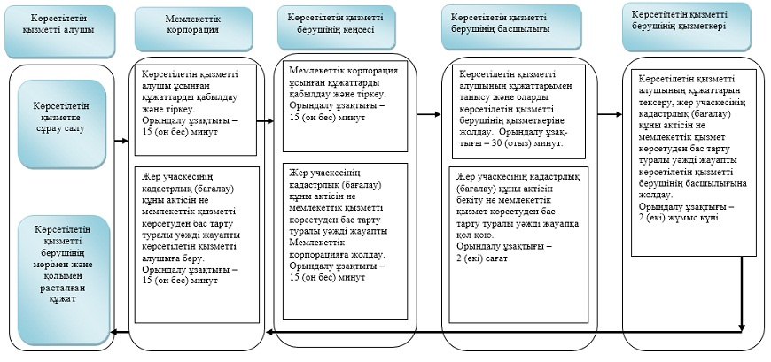

**Шартты белгілер:**

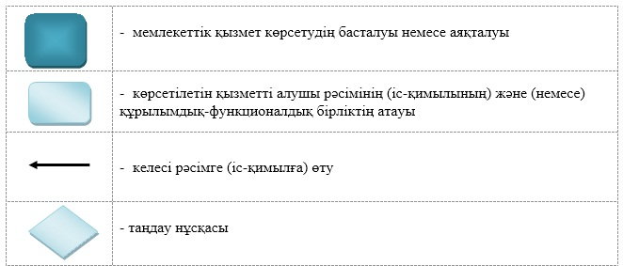

|  |  |
| --- | --- |
|  | Шығыс Қазақстан облысы  әкімдігінің 2015 жылғы "8" қыркүйектегі  № 227 қаулысымен бекітілген |

**"Жер учаскелерін қалыптастыру жөніндегі жерге орналастыру жобаларын бекiту" мемлекеттік көрсетілетін қызмет регламенті**

      Ескерту. Регламент жаңа редакцияда - Шығыс Қазақстан облысы әкімдігінің 17.07.2019 № 235 қаулысымен (алғашқы ресми жарияланған күнінен кейін күнтізбелік он күн өткен соң қолданысқа енгізіледі).

**1. Жалпы ережелер**

      1. "Жер учаскелерін қалыптастыру жөніндегі жерге орналастыру жобаларын бекiту" мемлекеттік көрсетілетін қызметті (бұдан әрі – мемлекеттік көрсетілетін қызмет) облыстың, аудандардың және облыстық маңызы бар қалалардың жергiлiктi атқарушы органдары (бұдан әрі – көрсетілетін қызметті беруші) көрсетеді.

      Құжаттарды қабылдау және мемлекеттік көрсетілетін қызмет нәтижелерін беру:

      1) "Азаматтарға арналған үкімет" мемлекеттік корпорациясы" коммерциялық емес акционерлік қоғамы (бұдан әрі Мемлекеттік корпорация)";

      2) www.egov.kz "электрондық үкімет" веб-порталы (бұдан әрі – Портал) арқылы жүзеге асырылады.

      2. Мемлекеттік қызмет көрсету нысаны: электрондық және (немесе) қағаз түрінде.

      3. Мемлекеттiк қызметті көрсету нәтижесі бекітілген жер учаскесін қалыптастыру жөніндегі жерге орналастыру жобасы не Қазақстан Республикасы Ұлттық экономика министрі міндетін атқарушының 2015 жылғы 27 наурыздағы № 272 "Жер қатынастары, геодезия және картография саласындағы мемлекеттік көрсетілетін қызметтердің стандарттарын бекіту туралы" бұйрығымен (Нормативтік құқықтық актілерді мемлекеттік тіркеу тізілімінде нөмірі 11050 болып тіркелген) бекітілген "Жер учаскелерін қалыптастыру жөніндегі жерге орналастыру жобаларын бекiту" мемлекеттік көрсетілетін қызмет стандартының (бұдан әрі – Стандарт) 10-тармағында көзделген негіздер бойынша мемлекеттік қызметті көрсетуден бас тарту туралы уәжді жауап.

      Мемлекеттік қызметті көрсету нәтижесін беру нысаны: электрондық және (немесе) қағаз түрінде.

      Порталда мемлекеттік қызметті көрсету нәтижесі көрсетілетін қызметті алушының "жеке кабинетіне" көрсетілетін қызметті берушінің уәкілетті адамының электрондық цифрлық қолтаңбасы (бұдан әрі ЭЦҚ) қойылған электрондық құжат нысанында жіберіледі.

      Көрсетілетін қызметті алушы мемлекеттік қызмет көрсету нәтижесін алу үшін қағаз жеткізгіште жүгінген жағдайда, мемлекеттік қызметті көрсету нәтижесі электрондық нысанда ресімделеді, басып шығарылады және көрсетілген қызметті берушінің мөрімен және уәкілетті адамының қолымен куәландырылады.

**2. Мемлекеттiк қызмет көрсету процесiнде көрсетiлетiн қызметтi берушiнiң құрылымдық бөлiмшелерiнiң (қызметкерлерiнiң) iс-қимыл тәртiбiн сипаттау**

      4. Мемлекеттік қызмет көрсету бойынша рәсімді (іс-қимылды) бастауға көрсетілетін қызметті алушының (не сенімхат бойынша оның өкілінің) өтініші немесе көрсетілетін қызметті алушының электрондық сұрауының болуы негіздеме болып табылады.

      5. Мемлекеттік қызмет көрсету процесінің құрамына кіретін рәсiмдердің (iс-қимылдардың) мазмұны, орындалу ұзақтығы:

      1) 1-ші іс-қимыл – көрсетiлетiн қызметті алушы портал немесе Мемлекеттік корпорация арқылы ұсынған құжаттарды қабылдау және тіркеу. Көрсетілетін қызметті алушы құжаттарының Стандарттың 9-тармағында айқындалған тізбеге сәйкестігін тексеру. Орындалу ұзақтығы – 15 (он бес) минут;

      2) 2-ші іс-қимыл – көрсетілетін қызметті беруші басшылығының көрсетілетін қызметті алушының құжаттарымен танысуы. Орындау үшін көрсетілетін қызметті берушінің қызметкерін айқындау. Орындалу ұзақтығы – 30 (отыз) минут;

      3) 3-ші іс-қимыл – көрсетілетін қызметті беруші қызметкерінің ұсынылған жерге орналастыру жобасының дұрыстығын тексеруі, бұйрық жобасын немесе мемлекеттік қызмет көрсетуден бас тарту туралы уәжді жауапты әзірлеуі. Орындалу ұзақтығы – 6 (алты) жұмыс күні;

      4) 4-ші іс-қимыл – көрсетілетін қызметті берушінің басшылығының бұйрыққа не мемлекеттік қызмет көрсетуден бас тарту туралы уәжді жауапқа қол қоюы. Орындалу ұзақтығы – 2 (екі) сағат;

      5) 5-ші іс-қимыл – бұйрықты не мемлекеттік қызметті көрсетуден бас тарту туралы уәжді жауапты көрсетілетін қызметті алушыға портал арқылы беру немесе Мемлекеттік корпорацияға жолдау. Орындалу ұзақтығы – 15 (он бес) минут.

      Мемлекеттік қызмет көрсету мерзімі Мемлекеттік корпорацияға және порталға құжаттар топтамасын тапсырған күннен бастап – 7 (жеті) жұмыс күні.

      Мемлекеттік корпорацияға жүгінген кезде қабылдау күні мемлекеттік қызметті көрсету мерзіміне кірмейді, бұл ретте көрсетілетін қызметті беруші мемлекеттік қызметті көрсету нәтижесін Мемлекеттік корпорацияға мемлекеттік қызметті көрсету мерзімі аяқталғанға дейін бір күн бұрын ұсынады.

      6. Осы Регламенттің 5-тармағында көрсетілген 1-ші іс-қимыл бойынша мемлекеттiк қызмет көрсету рәсiмінің (iс-қимылының) нәтижесi көрсетiлетiн қызметті алушының тіркелген құжаттары болып табылады, олар осы Регламенттің 5-тармағында көрсетілген 2-ші іс-қимылды орындауды бастау үшiн негiз болады. 1-ші іс-қимылдың нәтижесі осы Регламенттің 5-тармағында көрсетілген 2-ші іс-қимылды орындау үшін көрсетілетін қызметті берушінің басшылығына беріледі.

      Осы Регламенттің 5-тармағында көрсетілген 2-ші іс-қимыл бойынша мемлекеттiк қызмет көрсету рәсiмінің (iс-қимылының) нәтижесi бұрыштама қойылған құжаттар болып табылады, олар осы Регламенттің 5-тармағында көрсетілген 3-ші іс-қимылды орындауды бастау үшiн негiз болады. 2-ші іс-қимылдың нәтижесі осы Регламенттің 5-тармағында көрсетілген 3-ші іс-қимылды орындау үшін көрсетілетін қызметті берушінің қызметкеріне беріледі.

      Осы Регламенттің 5-тармағында көрсетілген 3-ші іс-қимыл бойынша мемлекеттiк қызмет көрсету рәсiмінің (iс-қимылының) нәтижесi дайындалған бұйрық не мемлекеттік қызмет көрсетуден бас тарту туралы уәжді жауап болып табылады, ол осы Регламенттің 5-тармағында көрсетілген 4-ші іс-қимылды орындауды бастау үшiн негiз болады. 3-ші іс-қимылдың нәтижесі осы Регламенттің 5-тармағында көрсетілген 4-ші іс-қимылды орындау үшін көрсетілетін қызметті берушінің басшылығына беріледі.

      Осы Регламенттің 5-тармағында көрсетілген 4-ші іс-қимыл бойынша мемлекеттiк қызмет көрсету рәсiмінің (iс-қимылының) нәтижесi қол қойылған бұйрық немесе мемлекеттік қызмет көрсетуден бас тарту туралы уәжді жауап болып табылады, олар осы Регламенттің 5-тармағында көрсетілген 5-ші іс-қимылды орындауды бастау үшiн негiз болады. 4-ші іс-қимылдың нәтижесі осы Регламенттің 5-тармағында көрсетілген 5-ші іс-қимылды орындау үшін көрсетілетін қызметті берушінің кеңсесіне беріледі.

      Осы Регламенттің 5-тармағында көрсетілген 5-ші іс-қимыл бойынша мемлекеттiк қызмет көрсету рәсiмінің (iс-қимылының) нәтижесi көрсетілетін қызметті алушының "жеке кабинетіне" не Мемлекеттік корпорацияға бағыттау болып табылады.

**3. Мемлекеттiк қызмет көрсету процесiнде көрсетілетін қызметті берушiнiң құрылымдық бөлiмшелерiнiң (қызметкерлерiнiң) өзара iс-қимыл тәртiбiн сипаттау**

      7. Мемлекеттік қызмет көрсету процесіне қатысатын көрсетілетін қызметті берушінің құрылымдық бөлімшелерінің (қызметкерлерінің) тізбесі:

      1) көрсетілетін қызметті берушінің кеңсесі;

      2) көрсетілетін қызметті берушінің басшылығы;

      3) көрсетілетін қызметті берушінің қызметкері.

      8. Мемлекеттік қызмет көрсету үшін қажетті рәсімдердің (іс-қимылдардың) сипаттамасы:

      1) көрсетілетін қызметті берушінің кеңсесі көрсетiлетiн қызметті алушы портал арқылы не Мемлекеттік корпорация ұсынған Стандарттың 9-тармағында аталған құжаттарды қабылдайды және тіркейді. Көрсетілетін қызметті беруші-нің басшылығына қарауға береді. Орындалу ұзақтығы – 15 (он бес) минут;

      2) көрсетілетін қызметті берушінің басшылығы көрсетілетін қызметті алушының құжаттарымен танысады және оларды көрсетілетін қызметті берушінің қызметкеріне жолдайды. Орындалу ұзақтығы – 30 (отыз) минут;

      3) көрсетілетін қызметті берушінің қызметкері ұсынылған жерге орналастыру жобасының дұрыстығын тексереді, бұйрық жобасын әзірлейді және көрсетілетін қызметті берушінің басшылығына бекіту үшін жолдайды не мемлекеттік қызмет көрсетуден бас тарту туралы уәжді жауап әзірлейді және көрсетілетін қызметті берушінің басшылығына қол қоюға жолдайды. Орындалу ұзақтығы – 6 (алты) жұмыс күні;

      4) көрсетілетін қызметті берушінің басшылығы бұйрыққа не мемлекеттік қызмет көрсетуден бас тарту туралы уәжді жауапқа қол қояды және көрсетілетін қызметті берушінің кеңсесіне береді. Орындалу ұзақтығы – 2 (екі) сағат;

      5) көрсетілетін қызметті берушінің кеңсесі бұйрықты немесе мемлекеттік қызметті көрсетуден бас тарту туралы уәжді жауапты көрсетілетін қызметті алушыға портал арқылы береді немесе Мемлекеттік корпорацияға жолдайды. Орындалу ұзақтығы – 15 (он бес) минут.

**4. Мемлекеттік корпорациямен өзара іс-қимыл тәртібін, сондай-ақ мемлекеттік қызмет көрсету процесінде ақпараттық жүйелерді пайдалану тәртібін сипаттау**

      9. Көрсетілетін қызметті алушылар мемлекеттік қызметті алу үшін Мемлекеттік корпорацияға жүгінеді және Стандарттың 9-тармағында көрсетілген құжаттарды ұсынады.

      Көрсетілетін қызметті алушының сұрауын өңдеу ұзақтығы 15 (он бес) минутты құрайды.

      Көрсетілетін қызметті алушы Мемлекеттік корпорацияға жүгініп, өзіне қажетті мемлекеттік қызметтің атауын көрсете отырып, қағаз тасығыштағы өтініш бланкісін толтырады.

      Мемлекеттік корпорация операциялық залының қызметкері (оператор) қағаз тасығыштағы өтінішті (оған қоса берілген құжаттарымен бірге) қабылдайды.

      Қағаз тасығыштағы өтініштің дұрыс толтырылуы мен оның толықтығының сақталуы және Стандарттың 9-тармағында бекітілген тізбе бойынша құжаттар тапсырылуы кезінде Мемлекеттік корпорация операциялық залының қызметкері (оператор) қабылдаған өтінішті мониторингтің ақпараттық жүйесіне (бұдан әрі – МАЖ) тіркейді және көрсетілетін қызметті алушыға тиісті құжаттардың қабылданғаны туралы қолхат береді.

      Көрсетілетін қызметті алушы Стандарттың 9-тармағында бекітілген тізбеге сәйкес құжаттар топтамасын толық ұсынбаған жағдайда, Мемлекеттік корпорацияның қызметкері құжаттарды қабылдаудан бас тарту туралы Стандарттың 2-қосымшасындағы нысанға сай қолхат береді.

      Жинақтау секторына келіп түскен өтініш (құжаттар топтамасымен бірге) қолхаттағы штрих-кодты сканерлеу жолымен Мемлекеттік корпорацияның МАЖ-да тіркеледі.

      Көрсетілетін қызметті берушіге берілетін құжаттар тізілімі МАЖ-да автоматты түрде тіркеледі. Қызметкер (маман) көрсетілетін қызметті берушіге берілетін құжаттардың басып шығарылған тізілімін екі данада тапсыруды жүзеге асырады.

      Тізілімнің екі данасымен қалыптастырылған өтініштер (құжаттар топтамасымен бірге) арнайы жәшіктерге салынып, қапталады, оларға мөр басылады және Мемлекеттік корпорация басшысы бекіткен кестеде белгіленген уақытта курьерлік немесе осыған уәкілеттік берілген өзге де байланыс арқылы көрсетілетін қызметті берушіге жолданады. Тізілімнің екінші данасы көрсетілетін қызметті берушінің алғаны туралы белгімен Мемлекеттік корпорацияға кері қайтарылады.

      Беруге дайын құжаттар тізілімнің екі данасымен бірге Мемлекеттік корпорация басшысы бекіткен кестеде белгіленген уақытта курьерлік немесе осыған уәкілеттік берілген өзге де байланыс арқылы көрсетілетін қызметті берушіден жеткізіледі.

      Дайын (ресімделген) және бас тартылған құжаттарды қабылдау кезінде жинақтау секторының қызметкері (маманы) көрсетілетін қызметті беруші ұсынған құжаттардың сәйкестігін тексереді. Тізілімнің екінші данасы тізілімде көрсетілген барлық құжаттар болған жағдайда ғана алғандығы туралы белгімен көрсетілетін қызметті берушіге қайтарылады. Басқа жағдайда бас тарту себебі көрсетіле отырып, құжаттарды қабылдаудан бас тартылады.

      10. Мемлекеттік корпорация арқылы сұрау нәтижесін алу процесі:

      көрсетілетін қызметті алушы мемлекеттік көрсетілетін қызмет нәтижесін алуға мемлекеттік қызмет көрсету мерзімі өткеннен кейін жүгінеді. Мемлекеттік қызмет көрсету мерзімі – Стандарттың 4-тармағына сәйкес.

      Мемлекеттік көрсетілетін қызмет нәтижесін алу көрсетілетін қызметті алушымен (не оның өкілеттігін растайтын құжат бойынша өкіліне) Стандарттың 9-тармағына сәйкес жеке басын куәландыратын құжатын көрсеткен кезде құжаттарды қабылдау туралы қолхат негізінде жүзеге асырылады.

      11. Портал арқылы мемлекеттiк қызмет көрсету кезiнде жүгiну және көрсетілетін қызметті берушi мен көрсетілетін қызметті алушы рәсiмдерінiң (iс-қимылдарының) реттiлiк тәртiбi осы Регламентке 1-қосымшаға сәйкес мемлекеттiк қызмет көрсетуге қатысатын ақпараттық жүйелердiң функционалдық өзара iс-қимыл диаграммасында көрсетілген:

      портал арқылы:

      1) көрсетілетін қызметті алушы порталда тіркеуді көрсетілетін қызметті алушының компьютерінің интернет-браузерінде сақталатын өзінің ЭЦҚ тіркеу куәлігінің көмегімен жүзеге асырады (порталда тіркелмеген көрсетілетін қызметті алушылар үшін жүзеге асырылады);

      2) 1-процесс – көрсетілетін қызметті алушының компьютерінің интернет-браузеріне ЭЦҚ тіркеу куәлігін бекіту, көрсетілетін қызметті алу үшін көрсетілетін қызметті алушының парольді порталға енгізу процесі (авторландыру процесі);

      3) 1-шарт – тіркелген көрсетілетін қызметті алушы туралы деректердің дұрыстығын логин (ЖСН/БСН) мен пароль арқылы порталда тексеру;

      4) 2-процесс – көрсетілетін қызметті алушының деректерінде бұзушылықтар болуына байланысты порталдың авторландырудан бас тарту туралы хабарламаны қалыптастыруы;

      5) 3-процесс – көрсетілетін қызметті алушының көрсетілетін қызметті таңдауы, қызмет көрсету үшін сұрату нысанын экранға шығаруы және оның құрылымы мен форматтық талаптарын ескере отырып, нысанды толтыруы (деректерді енгізуі), сұрату нысанына қажетті электрондық түрдегі құжаттарды тіркеуі;

      6) 4-процесс – сұратуды куәландыру (қол қою) үшін көрсетілетін қызметті алушының ЭЦҚ тіркеу куәлігін таңдауы;

      7) 2-шарт – порталда ЭЦҚ тіркеу куәлігінің қолданылу мерзімін және кері қайтарылған (күші жойылған) тіркеу куәліктерінің тізімінде болмауын, сондай-ақ сұратуда көрсетілген ЖСН/БСН мен ЭЦҚ тіркеу куәлігінде көрсетілген ЖСН/БСН арасындағы сәйкестендіру деректерінің сәйкестігін тексеру;

      8) 5-процесс – көрсетілетін қызметті алушының ЭЦҚ-сы түпнұсқалығының расталмауына байланысты сұратылатын қызметтен бас тарту туралы хабарламаны қалыптастыру;

      9) 6-процесс – қызмет көрсетуге сұратудың толтырылған нысанын (енгізілген деректерді) көрсетілетін қызметті алушының ЭЦҚ-сы арқылы куәландыру (қол қою);

      10) 7-процесс – электрондық құжатты (көрсетілетін қызметті алушының мемлекеттік көрсетілетін қызметті сұратуын) "Е-лицензиялау" МДБ АЖ-да тіркеу және "Е-лицензиялау" МДҚ АЖ-да сұратуды өңдеу;

      11) 3-шарт – көрсетілетін қызметті беруші қызметкерінің көрсетілетін қызметті алушының қоса берген құжаттарының Стандарттың 9-тармағында көрсетілгендерге және көрсетілетін қызмет көрсету негіздеріне сәйкестігін тексеруі (өңдеуі);

      12) 8-процесс – көрсетілетін қызметті алушының деректерінде бұзушылықтардың болуына байланысты "Е-лицензиялау" МДҚ АЖ-да сұратылған қызмет көрсетуден бас тарту туралы хабарлама қалыптастыру;

      13) 9-процесс - көрсетілетін қызметті алушының порталда қалыптастырылған қызмет нәтижесiн (бұйрық немесе мемлекеттік қызметті көрсетуден бас тарту туралы дәлелді жауап) алуы. Электрондық құжат көрсетілетін қызметті берушінің уәкілетті тұлғасының ЭЦҚ-сы қолданылып қалыптастырылады.

      12. Мемлекеттік қызмет көрсету процесінде рәсімдер (іс-қимылдар) реттілігінің, қызмет берушінің құрылымдық бөлімшелерінің (қызметкерлерінің) өзара іс–қимылдарының толық сипаттамасы, сонымен қатар Мемлекеттік корпорациямен өзара іс–қимыл тәртібінің және мемлекеттік қызмет көрсету процесінде ақпараттық жүйелерді қолдану тәртібінің сипаттамасы осы Регламентке 2-қосымшаға сәйкес мемлекеттік қызмет көрсетудің бизнес-процестерінің анықтамалығында көрсетіледі. Мемлекеттік қызмет көрсетудің бизнес-процестерінің анықтамалығы "электрондық үкімет" веб-порталында, қызмет берушінің интернет-ресурсында орналастырылады.

      Ескерту:

      Аббревиатуралардың толық жазылуы:

      АЖ – ақпараттық жүйе

      БСН – бизнес-сәйкестендіру нөмірі

      ЖСН – жеке сәйкестендіру нөмірі

      ЖТ МДҚ – "Жеке тұлғалар" мемлекеттік деректер қоры

      ЗТ МДҚ – "Заңды тұлғалар" мемлекеттік деректер қоры

      "Е-лицензиялау" МДҚ АЖ - "Е-лицензиялау" мемлекеттік деректер қоры ақпараттық жүйесі

      ЭҮШ – "электрондық үкіметтің" шлюзі

|  |  |
| --- | --- |
|  | "Жер учаскелерін қалыптастыру  жөніндегі жерге орналастыру  жобаларын бекiту" мемлекеттік  көрсетілетін қызмет  регламентіне 1 қосымша |

**Көрсетілетін қызметті беруші арқылы мемлекеттік қызмет көрсетуге қатысатын ақпараттық жүйелердің функционалдық өзара іс-қимыл № 1 диаграммасы**

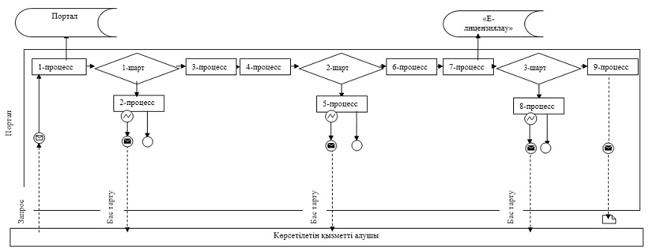

**Шартты белгілер:**

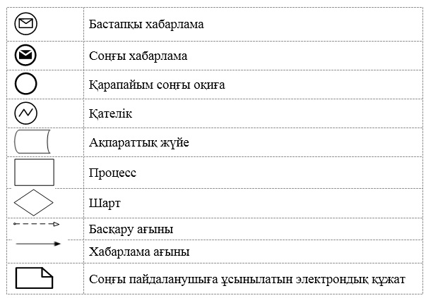

|  |  |
| --- | --- |
|  | "Жер учаскелерін қалыптастыру  жөніндегі жерге орналастыру  жобаларын бекiту" мемлекеттік  көрсетілетін қызмет  регламентіне 2 қосымша |

**"Жер учаскелерін қалыптастыру жөніндегі жерге орналастыру жобаларын бекiту" мемлекеттік қызметін көрсету бизнес-процестерінің анықтамалығы**

      1. Мемлекеттік корпорация арқылы мемлекеттік қызмет көрсету кезінде

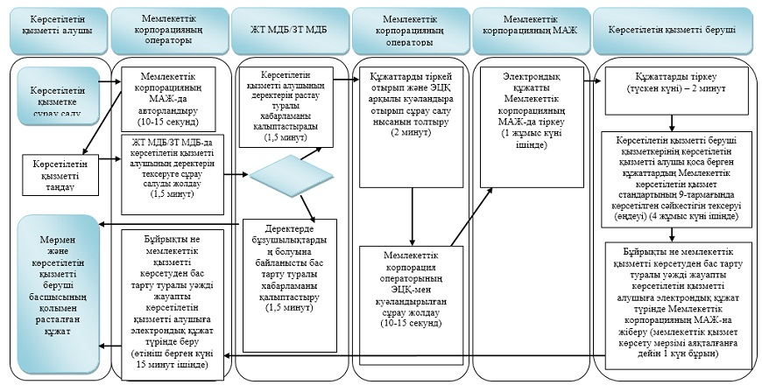

      2. Портал арқылы мемлекеттік қызмет көрсету кезінде

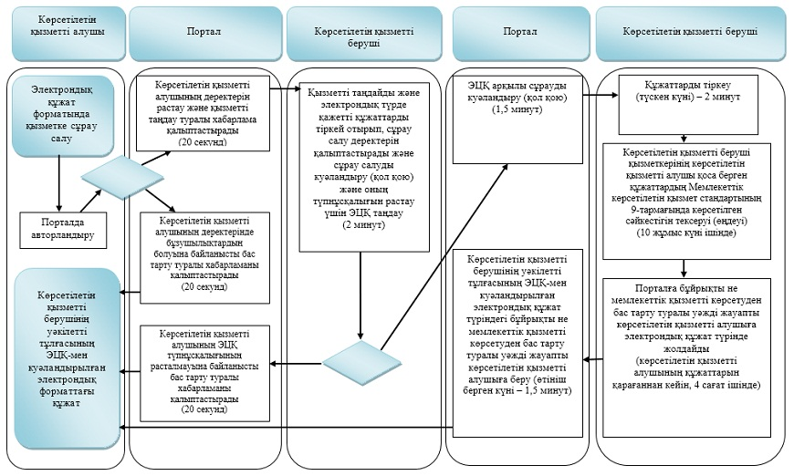

      Шартты белгілер:

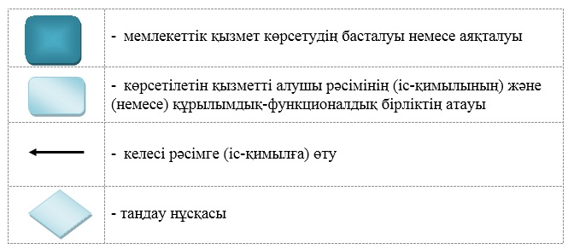

|  |  |
| --- | --- |
|  | Шығыс Қазақстан облысы  әкімдігінің 2015 жылғы "8" қыркүйектегі № 227 қаулысымен бекітілген |

**"Іздестіру жұмыстарын жүргізу үшін жер учаскесін пайдалануға рұқсат беру" мемлекеттік көрсетілетін қызмет регламенті**

      Ескерту. Регламент жаңа редакцияда - Шығыс Қазақстан облысы әкімдігінің 17.07.2019 № 235 қаулысымен (алғашқы ресми жарияланған күнінен кейін күнтізбелік он күн өткен соң қолданысқа енгізіледі).

**1. Жалпы ережелер**

      1. "Іздестіру жұмыстарын жүргізу үшін жер учаскесін пайдалануға рұқсат беру" мемлекеттік көрсетілетін қызметті (бұдан әрі – мемлекеттік көрсетілетін қызмет) облыстың, аудандардың және облыстық маңызы бар қалалардың жергiлiктi атқарушы органдары (бұдан әрі – көрсетілетін қызметті беруші) көрсетеді.

      Құжаттарды қабылдау және мемлекеттік көрсетілетін қызмет нәтижелерін беру:

      1) "Азаматтарға арналған үкімет" мемлекеттік корпорациясы" коммерциялық емес акционерлік қоғамы (бұдан әрі – Мемлекеттік корпорация);

      2) www.egov.kz "электрондық үкімет" веб-порталы (бұдан әрі – портал) арқылы жүзеге асырылады.

      2. Мемлекеттік қызмет көрсету нысаны: электрондық және (немесе) қағаз түрінде.

      3. Мемлекеттік қызметті көрсету нәтижесі көрсетілетін қызметті берушінің іздестіру жұмыстарын жүргізу үшін жер учаскесін пайдалануға рұқсат беру туралы шешімі не Қазақстан Республикасы Ұлттық экономика министрі міндетін атқарушының 2015 жылғы 27 наурыздағы № 272 "Жер қатынастары, геодезия және картография саласындағы мемлекеттік көрсетілетін қызметтердің стандарттарын бекіту туралы" бұйрығымен (Нормативтік құқықтық актілерді мемлекеттік тіркеу тізілімінде нөмірі 11050 болып тіркелген) бекітілген "Іздестіру жұмыстарын жүргізу үшін жер учаскесін пайдалануға рұқсат беру" мемлекеттік көрсетілетін қызмет стандартының (бұдан әрі – Стандарт) 10-тармағында көзделген негіздер бойынша мемлекеттік қызметті көрсетуден бас тарту туралы уәжді жауап.

      Мемлекеттік қызметті көрсету нәтижесін беру нысаны: электрондық және (немесе) қағаз түрінде.

      Порталда мемлекеттік қызметті көрсету нәтижесі көрсетілетін қызметті алушының "жеке кабинетіне" көрсетілетін қызметті берушінің уәкілетті адамының электрондық цифрлық қолтаңбасы (бұдан әрі ЭЦҚ) қойылған электрондық құжат нысанында жіберіледі.

      Көрсетілетін қызметті алушы мемлекеттік қызметті көрсету нәтижесін алу үшін қағаз жеткізгіште жүгінген жағдайда, мемлекеттік қызметті көрсету нәтижесі электрондық нысанда ресімделеді, қажет болған жағдайда басып шығарылады және көрсетілетін қызметті берушінің уәкілетті адамының қолымен және мөрімен расталады.

**2. Мемлекеттік қызмет көрсету процесінде көрсетілетін қызметті берушінің құрылымдық бөлімшелерінің (қызметкерлерінің) іс-қимыл тәртібін сипаттау**

      4. Мемлекеттік қызмет көрсету бойынша рәсімді (іс-қимылды) бастауға көрсетілетін қызметті алушының (не сенімхат бойынша оның өкілінің) өтініші немесе көрсетілетін қызметті алушының электрондық сұрауының болуы негіздеме болып табылады.

      5. Мемлекеттік қызмет көрсету процесінің құрамына кіретін рәсiмдердің (iс-қимылдардың) мазмұны, орындалу ұзақтығы:

      1) 1-ші іс-қимыл – портал арқылы көрсетілетін қызметті алушы не Мемлекеттік корпорация ұсынған құжаттарды қабылдау және тіркеу. Көрсетілетін қызметті алушының құжаттарын Стандарттың 9-тармағында белгіленген тізбеге сәйкестігін тексеру. Құжаттарды қабылдау не қабылдаудан бас тарту туралы қолхат беру. Орындалу ұзақтығы – 15 (он бес) минут;

      2) 2-ші іс-қимыл – көрсетілетін қызметті беруші басшылығының көрсетілетін қызметті алушының ұсынған құжаттарымен танысуы. Көрсетілетін қызметті берушінің орындаушыны – облыстың, ауданның (облыстық маңызы бар қаланың) жер қатынастары жөніндегі уәкілетті органы (бұдан әрі – уәкілетті орган) айқындауы. Орындалу ұзақтығы – 3 (үш) сағат;

      3) 3-ші іс-қимыл – көрсетілетін қызметті алушының құжаттарымен уәкілетті орган басшыларының танысуы, орындау үшін қызметкерді айқындауы. Орындалу ұзақтығы – 3 (үш) сағат;

      4) 4-ші іс-қимыл – уәкілетті органның қызметкерімен қызметті алушының құжаттарын қарауы, жергілікті атқарушы органның рұқсат беру жобасын не мемлекеттік қызметті көрсетуден бас тарту туралы уәжді жауап әзірлеуі. Орындалу ұзақтығы – 2 (екі) жұмыс күні;

      5) 5-ші іс-қимыл – жергілікті атқарушы органның рұқсат беру жобасын қызмет берушінің мүшелерімен келісуі, облыстың, ауданның (облыстық маңызы бар қаланың) жергілікті атқарушы органымен мемлекеттік қызмет көрсетудің түпкілікті шешімін қабылдауы. Орындалу ұзақтығы – 7 (жеті) жұмыс күні;

      6) 6-шы іс-қимыл – портал арқылы көрсетілетін қызметті алушыға шешім не мемлекеттік қызметті көрсетуден бас тарту туралы уәжді жауапты беруі не Мемлекеттік корпорацияға бағыттауы. Орындалу ұзақтығы – 15 (он бес) минут.

      Құжаттар топтамасын Мемлекеттік корпорацияға немесе порталға тапсырған күннен бастап мемлекеттік қызметті көрсету мерзімі - 10 (он) жұмыс күні.

      Мемлекеттік корпорацияға жүгінген кезде қабылдау күні мемлекеттік қызметті көрсету мерзіміне кірмейді, бұл ретте көрсетілетін қызметті беруші мемлекеттік қызметті көрсету нәтижесін Мемлекеттік корпорацияға мемлекеттік қызметті көрсету мерзімі аяқталғанға дейін бір күн бұрын ұсынады.

      6. Осы Регламенттің 5-тармағында көрсетілген 1-ші іс-қимыл бойынша мемлекеттiк қызмет көрсету рәсiмінің (iс-қимылының) нәтижесi көрсетiлетiн қызметті алушының тіркелген құжаттары болып табылады, олар осы Регламенттің 5-тармағында көрсетілген 2-ші іс-қимылды орындауды бастау үшiн негiз болады. 1-ші іс-қимылдың нәтижесі осы Регламенттің 5-тармағында көрсетілген 2-ші іс-қимылды орындау үшін көрсетілетін қызметті берушінің басшылығына беріледі.

      Осы Регламенттің 5-тармағында көрсетілген 2-ші іс-қимыл бойынша мемлекеттiк қызмет көрсету рәсiмінің (iс-қимылының) нәтижесi бұрыштама қойылған құжаттар болып табылады, олар осы Регламенттің 5-тармағында көрсетілген 3-ші іс-қимылды орындауды бастау үшiн негiз болады. 2-ші іс-қимылдың нәтижесі осы Регламенттің 5-тармағында көрсетілген 3-ші іс-қимылды орындау үшін уәкілетті органға беріледі.

      Осы Регламенттің 5-тармағында көрсетілген 3-ші іс-қимыл бойынша мемлекеттiк қызмет көрсету рәсiмінің (iс-қимылының) нәтижесi бұрыштама қойылған құжаттар болып табылады, олар осы Регламенттің 5-тармағында көрсетілген 4-ші іс-қимылды орындауды бастау үшiн негiз болады. 3-ші іс-қимылдың нәтижесі осы Регламенттің 5-тармағында көрсетілген 4-ші іс-қимылды орындау үшін уәкілетті органның қызметкеріне беріледі.

      Осы Регламенттің 5-тармағында көрсетілген 4-ші іс-қимыл бойынша мемлекеттiк қызмет көрсету рәсiмінің (iс-қимылының) нәтижесi жергілікті атқарушы органның әзірленген рұқсат жобасы болып табылады, ол осы Регламенттің 5-тармағында көрсетілген 5-ші іс-қимылды орындауды бастау үшiн негiз болады не мемлекеттік қызмет көрсетуден бас тарту туралы уәжді жауап. 4-ші іс-қимылдың нәтижесі осы Регламенттің 5-тармағында көрсетілген 5-ші іс-қимылды орындау үшін жергілікті атқарушы органға беріледі.

      Осы Регламенттің 5-тармағында көрсетілген 5-ші іс-қимыл бойынша мемлекеттiк қызмет көрсету рәсiмінің (iс-қимылының) нәтижесi жергілікті атқарушы органның қабылданған шешімі болып табылады, ол осы Регламенттің 5-тармағында көрсетілген 6-шы іс-қимылды орындауды бастау үшін негіз болады. 5-ші іс-қимылдың нәтижесі осы Регламенттің 5-тармағында көрсетілген 6-шы іс-қимылды орындау үшін көрсетілетін қызметті берушінің кеңсесіне беріледі.

      Осы Регламенттің 5-тармағында көрсетілген 6-шы іс-қимыл бойынша мемлекеттiк қызмет көрсету рәсiмінің (iс-қимылының) нәтижесi көрсетілетін қызметті алушының не Мемлекеттік корпорацияның жергілікті атқарушы органның шешімін немесе мемлекеттік қызметті көрсетуден бас тарту туралы уәжді жауапты алуы болып табылады.

**3. Мемлекеттiк қызмет көрсету процесiнде көрсетiлетiн қызметті берушiнiң құрылымдық бөлiмшелерiнiң (қызметкерлерiнiң) өзара iс-қимыл тәртiбiн сипаттау**

      7. Мемлекеттік қызмет көрсету процесіне қатысатын көрсетілетін қызметті берушінің құрылымдық бөлімшелерінің (қызметкерлерінің) тізбесі:

      1) көрсетілетін қызметті берушінің кеңсесі;

      2) көрсетілетін қызметті берушінің басшылығы;

      3) уәкілетті органның басшылығы;

      4) уәкілетті органның қызметкері.

      8. Мемлекеттік қызмет көрсету үшін қажетті рәсімдердің (іс-қимыл-дардың) сипаттамасы:

      1) көрсетілетін қызметті берушінің кеңсесі портал арқылы көрсетiлетiн қызметті алушы немесе Мемлекеттік корпорация ұсынған Стандарттың 9-тармағында аталған құжаттарды қабылдайды және тіркейді. Қағаз тасығыштағы өтініштің қабылданғанын растау оның көшірмесінде құжаттар пакетін қабылдау күні мен уақыты көрсетіле отырып, кеңседе тіркелгені туралы белгі болып табылады. Көрсетілетін қызметті берушінің басшылығына қарауға береді. Орындалу ұзақтығы – 15 (он бес) минут;

      2) көрсетілетін қызметті берушінің басшылығы көрсетілетін қызметті алушының құжаттарымен танысады және оларды уәкілетті органға жолдайды. Орындалу ұзақтығы – 3 (үш) сағат;

      3) уәкілетті органның басшылығы көрсетілетін қызметті алушының құжаттарымен танысады және орындау үшін қызметкерге бағыттайды. Орындалу ұзақтығы – 3 (үш) сағат;

      4) уәкілетті органның қызметкері көрсетілетін қызметті алушының құжаттарын қарайды, жергілікті атқарушы органның рұқсат беру туралы жобасын не мемлекеттік қызмет көрсетуден бас тарту туралы уәжді жауапты әзірлейді. Орындалу ұзақтығы – 2 (екі) жұмыс күні;

      5) жергілікті атқарушы орган рұқсатты келіседі және қабылдайды. Орындалу ұзақтығы – 7 (жеті) жұмыс күні;

      6) көрсетілетін қызметті берушінің кеңсесі рұқсатты немесе мемлекеттік қызмет көрсетуден бас тарту туралы уәжді жауапты көрсетілетін қызметті алушыға береді немесе Мемлекеттік корпорацияға жолдайды. Орындалу ұзақтығы – 15 (он бес) минут.

**4. Мемлекеттік корпорациямен өзара іс-қимыл тәртібін, сондай-ақ мемлекеттік қызмет көрсету процесінде ақпараттық жүйелерді пайдалану тәртібін сипаттау**

      9. Көрсетілетін қызметті алушылар мемлекеттік қызмет алу үшін Мемлекеттік корпорацияға жүгінеді және Стандарттың 9-тармағында көрсетілген құжаттарды ұсынады.

      Көрсетілетін қызметті алушының сұратуын өңдеу ұзақтығы 15 (он бес) минутты құрайды.

      Көрсетілетін қызметті алушы Мемлекеттік корпорацияға жүгініп, өзіне қажетті мемлекеттік қызметтің атауын көрсете отырып, қағаз тасығыштағы өтініш бланкісін толтырады.

      Мемлекеттік корпорация операциялық залының қызметкері (оператор) қағаз тасығыштағы өтінішті (оған қоса берілген құжаттарымен бірге) қабылдайды.

      Қағаз тасығыштағы өтініштің дұрыс толтырылуы мен оның толықтығының сақталуы және Стандарттың 9-тармағында бекітілген тізбе бойынша құжаттар тапсырылуы кезінде Мемлекеттік корпорация операциялық залының қызметкері (оператор) қабылдаған өтінішті Мемлекеттік корпорация мониторингінің ақпараттық жүйесінде (бұдан әрі – МАЖ) тіркейді және көрсетілетін қызметті алушыға тиісті құжаттардың қабылданғаны туралы қолхат береді.

      Көрсетілетін қызметті алушы Стандарттың 9-тармағында бекітілген тізбеге сәйкес құжаттар топтамасын толық ұсынбаған жағдайда, Мемлекеттік корпорация нысан бойынша тиісті өтінішті қабылдаудан бас тарту туралы Стандарттың 2-қосымшасындағы нысанға сай қолхат береді.

      Жинақтау секторына келіп түскен өтініш (құжаттар топтамасымен бірге) қолхаттағы штрих-кодты сканерлеу жолымен МАЖ-да бекітіледі.

      Көрсетілетін қызметті берушіге берілетін құжаттар тізілімі МАЖ-да автоматты түрде тіркеледі. Қызметкер (маман) көрсетілетін қызметті берушіге берілетін құжаттардың басып шығарылған тізілімін екі данада тапсыруды жүзеге асырады.

      Тізілімнің екі данасымен қалыптастырылған өтініштер (құжаттар топтамасымен бірге) арнайы жәшіктерге салынып, қапталады, оларға мөр басылады және Мемлекеттік корпорация басшысы бекіткен кестеде белгіленген уақытта курьерлік немесе осыған уәкілеттік берілген өзге де байланыс арқылы көрсетілетін қызметті берушіге жолданады. Тізілімнің екінші данасы көрсетілетін қызметті берушінің алғаны туралы белгімен Мемлекеттік корпорацияға кері қайтарылады.

      Беруге дайын құжаттар тізілімнің екі данасымен бірге Мемлекеттік корпорация басшысы бекіткен кестеде белгіленген уақытта курьерлік немесе осыған уәкілеттік берілген өзге де байланыс арқылы көрсетілетін қызметті берушіден жеткізіледі.

      Дайын (ресімделген) және бас тартылған құжаттарды қабылдау кезінде жинақтау секторының қызметкері (маманы) көрсетілетін қызметті беруші ұсынған құжаттардың сәйкестігін тексереді. Тізілімнің екінші данасы тізілімде көрсетілген барлық құжаттар болған жағдайда ғана алғандығы туралы белгімен көрсетілетін қызметті берушіге қайтарылады. Басқа жағдайда бас тарту себебі көрсетіле отырып, құжаттарды қабылдаудан бас тартылады.

      10. Мемлекеттік корпорация арқылы сұрау нәтижесін алу процесі:

      көрсетілетін қызметті алушы мемлекеттік көрсетілетін қызмет нәтижесін алуға мемлекеттік қызмет көрсету мерзімі өткеннен кейін жүгінеді. Мемлекеттік қызмет көрсету мерзімі – 10 (он) жұмыс күні.

      Мемлекеттік корпорацияда дайын құжаттарды беру жеке басты куәландыратын құжат (не уәкілеттілігін растайтын құжат бойынша заңды тұлғаның; нотариалды расталған сенімхат бойынша жеке тұлғаның өкілетті өкілі) ұсынылған кезде қолхаттың негізінде жүзеге асырылады.

      11. Портал арқылы мемлекеттiк қызмет көрсету кезiнде жүгiну және көрсетілетін қызметті берушi мен көрсетілетін қызметті алушы рәсiмдерінiң (iс-қимылдарының) реттiлiк тәртiбi осы Регламенттің 1-қосымшасына сәйкес мемлекеттiк қызмет көрсетуге қатысатын ақпараттық жүйелердiң функционалдық өзара iс-қимыл диаграммаларында көрсетілген.

      портал арқылы:

      1) көрсетілетін қызметті алушы порталда тіркеуді көрсетілетін қызметті алушының компьютерінің интернет-браузерінде сақталатын өзінің ЭЦҚ тіркеу куәлігінің көмегімен жүзеге асырады (порталда тіркелмеген көрсетілетін қызметті алушылар үшін жүзеге асырылады);

      2) 1-процесс – көрсетілетін қызметті алушының компьютерінің интернет-браузеріне ЭЦҚ тіркеу куәлігін тіркеу, көрсетілетін қызметті алу үшін көрсетілетін қызметті алушының парольді порталға енгізу процесі (авторландыру процесі);

      3) 1-шарт – тіркелген көрсетілетін қызметті алушы туралы деректердің дұрыстығын логин (ЖСН/БСН) мен пароль арқылы порталда тексеруі;

      4) 2-процесс – көрсетілетін қызметті алушының деректерінде бұзушылықтар бар болуына байланысты порталдың авторландырудан бас тарту туралы хабарламаны қалыптастыруы;

      5) 3-процесс – көрсетілетін қызметті алушының осы Регламентте көрсетілген көрсетілетін қызметті таңдауы, қызмет көрсету үшін сұрату нысанын экранға шығаруы және оның құрылымы мен форматтық талаптарын ескере отырып, нысанды толтыруы (деректерді енгізуі), сұрату нысанына қажетті электрондық түрдегі құжаттарды тіркеуі;

      6) 4-процесс – сұратуды куәландыру (қол қою) үшін көрсетілетін қызметті алушының ЭЦҚ тіркеу куәлігін таңдауы;

      7) 2-шарт – порталда ЭЦҚ тіркеу куәлігінің қолданылу мерзімін және кері қайтарылған (күші жойылған) тіркеу куәліктерінің тізімінде болмауын, сондай-ақ сұратуда көрсетілген ЖСН/БСН мен ЭЦҚ тіркеу куәлігінде көрсетілген ЖСН/БСН арасындағы сәйкестендіру деректерінің сәйкестігін тексеру;

      8) 5-процесс – көрсетілетін қызметті алушының ЭЦҚ-сы түпнұсқалығының расталмауына байланысты сұратылатын қызметтен бас тарту туралы хабарламаны қалыптастыру;

      9) 6-процесс – қызмет көрсетуге сұратудың толтырылған нысанын (енгізілген деректерді) көрсетілетін қызметті алушының ЭЦҚ-сы арқылы куәландыру (қол қою);

      10) 7-процесс – электрондық құжатты (көрсетілетін қызметті алушының сұратуын) "Е-лицензиялау" МДБ АЖ-да тіркеу және "Е-лицензиялау" МДҚ АЖ-да сұратуды өңдеу;

      11) 3-шарт – көрсетілетін қызметті беруші қызметкерінің көрсетілетін қызметті алушының қоса берген құжаттарының Стандарттың 9-тармағында көрсетілгендерге және қызмет көрсету негіздеріне сәйкестігін тексеруі (өңдеуі);

      12) 8-процесс – көрсетілетін қызметті алушының деректерінде бұзушылықтардың болуына байланысты "Е-лицензиялау" МДҚ АЖ-да сұратылған қызмет көрсетуден бас тарту туралы хабарлама қалыптастыру;

      13) 9-процесс – көрсетілетін қызметті алушының порталмен қалыптастырылған қызмет нәтижесiн (рұқсаттың электрондық көшірмесін не мемлекеттік қызмет көрсетуден бас тарту туралы дәлелді жауап) алуы. Электрондық құжат көрсетілетін қызметті берушінің уәкілетті тұлғасының ЭЦҚ-сы қолданылып қалыптастырылады.

      12. Мемлекеттік қызмет көрсету процесінде рәсімдер (іс-қимылдар) реттілігінің, қызмет берушінің құрылымдық бөлімшелерінің (қызметкерлерінің) өзара іс–қимылдарының толық сипаттамасы, сондай-ақ Мемлекеттік корпорациямен өзара іс–қимыл тәртібінің және мемлекеттік қызмет көрсету процесінде ақпараттық жүйелерді қолдану тәртібінің сипаттамасы осы Регламенттің 2-қосымшасына сәйкес мемлекеттік қызмет көрсетудің бизнес–процестерінің анықтамалығында көрсетіледі. Мемлекеттік қызмет көрсетудің бизнес–процестерінің анықтамалығы "электрондық үкімет" веб-порталында, көрсетілетін қызметті берушінің интернет-ресурсында орналастырылады.

      Ескерту:

      Аббревиатуралардың толық жазылуы:

      АЖ – ақпараттық жүйе

      БСН – бизнес-сәйкестендіру нөмірі

      ЖСН – жеке сәйкестендіру нөмірі

      ЖТ МДҚ – "Жеке тұлғалар" мемлекеттік деректер қоры

      ЗТ МДҚ – "Заңды тұлғалар" мемлекеттік деректер қоры

      "Е-лицензиялау" МДҚ АЖ - "Е-лицензиялау" мемлекеттік деректер қоры ақпараттық жүйесі

      ЭҮШ – "электрондық үкіметтің" шлюзі

|  |  |
| --- | --- |
|  | "Іздестіру жұмыстарын жүргізу  үшін жер учаскесін пайдалануға  рұқсат беру" мемлекеттік  көрсетілетін қызмет  регламентіне 1-қосымша |

**Портал арқылы мемлекеттік қызмет көрсетуге қатысатын ақпараттық жүйелердің функционалдық өзара іс-қимылының диаграммасы**

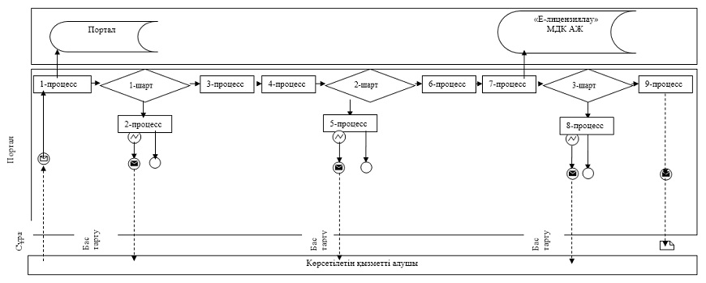

**Шартты белгілер:**

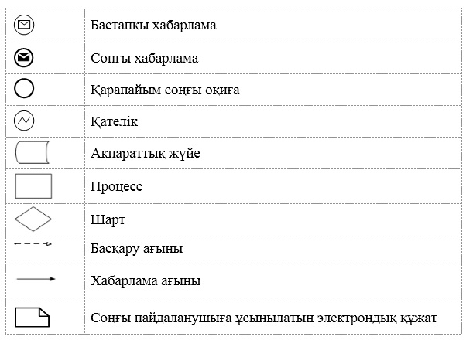

|  |  |
| --- | --- |
|  | "Іздестіру жұмыстарын жүргізу  үшін жер учаскелерін  пайдалануға рұқсат беру"  мемлекеттік көрсетілетін қызмет  регламентіне 2-қосымша |

**"Іздестіру жұмыстарын жүргізу үшін жер учаскесін пайдалануға рұқсат беру" мемлекеттік қызметін көрсетудің бизнес-процестерінің анықтамалығы"**

**1. Мемлекеттік корпорация арқылы мемлекеттік қызмет көрсету кезінде**

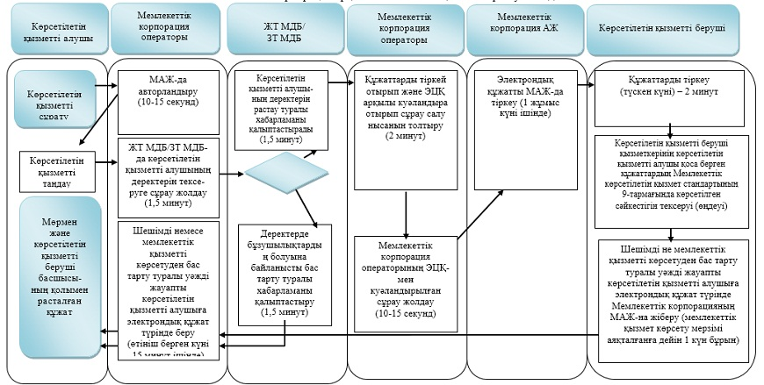

      2. Портал арқылы мемлекеттік қызмет көрсету кезінде

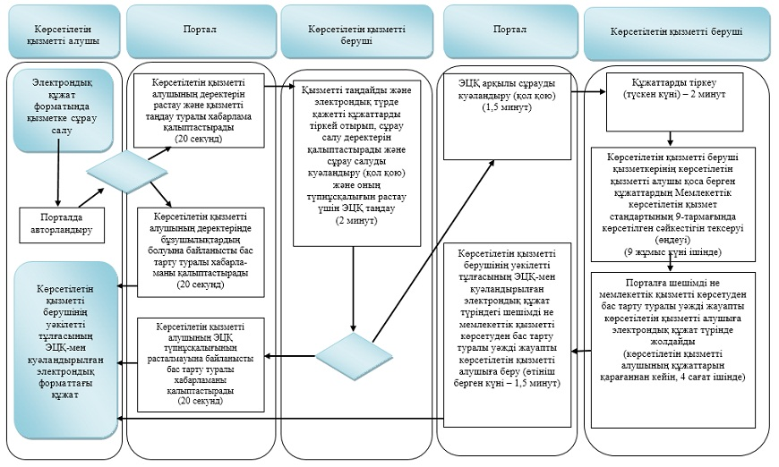

      Шартты белгілер:

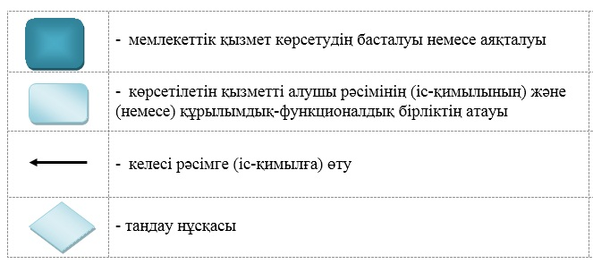

|  |  |
| --- | --- |
|  | Шығыс Қазақстан  облысы әкімдігінің 2015 жылғы "8" ыркүйектегі № 227 қаулысымен бекітілген |

**"Ауыл шаруашылығы алқаптарын бір түрден екінші түрге ауыстыруға рұқсат беру" мемлекеттік көрсетілетін қызмет регламенті**

      Ескерту. Регламенттің атауы жаңа редакцияда - Шығыс Қазақстан облысы әкімдігінің 19.04.2016 № 114 қаулысымен (алғашқы ресми жарияланған күнінен кейін күнтізбелік он күн өткен соң қолданысқа енгізіледі).

**1. Жалпы ережелер**

      1. "Ауыл шаруашылығы алқаптарын бір түрден екінші түрге ауыстыруға рұқсат беру" мемлекеттік көрсетілетін қызметін (бұдан әрі – мемлекеттік көрсетілетін қызмет) аудандардың және облыстық маңызы бар қалалардың жергілікті атқарушы органдары (бұдан әрі – көрсетілетін қызметті беруші) көрсетеді.  
      Өтінішті қабылдау және мемлекеттік қызмет көрсету нәтижелерін беру көрсетілетін қызметті берушінің кеңсесі арқылы жүзеге асырылады.  
      Ескерту. 1-тармақ жаңа редакцияда - Шығыс Қазақстан облысы әкімдігінің 19.04.2016 № 114 қаулысымен (алғашқы ресми жарияланған күнінен кейін күнтізбелік он күн өткен соң қолданысқа енгізіледі).  
      2. Мемлекеттік қызмет көрсету нысаны: қағаз түрінде.

      3. Мемлекеттiк қызметті көрсету нәтижесі көрсетілетін қызметті берушінің ауыл шаруашылығы алқаптарын бір түрден екінші түрге ауыстыру туралы рұқсаты (бұдан әрі – шешім) не Қазақстан Республикасы Ұлттық экономика министрінің міндетін атқарушының 2015 жылғы 27 наурыздағы № 271 (Нормативтік-құқықтық актілерді мемлекеттік тіркеу тізілімінде 11052 нөмірімен тіркелген) бұйрығымен бекітілген мемлекеттік көрсетілетін қызмет стандартының 9-1-тармағында көрсетілген жағдайларда және негіздер бойынша мемлекеттік қызметті көрсетуден бас тарту туралы дәлелді жауап.

      Мемлекеттік қызметті көрсету нәтижесін беру нысаны: қағаз түрінде.  
      Ескерту. 3-тармақ жаңа редакцияда - Шығыс Қазақстан облысы әкімдігінің 16.01.2017 № 10 қаулысымен (алғашқы ресми жарияланған күнінен кейін күнтізбелік он күн өткен соң қолданысқа енгізіледі).

**2. Мемлекеттік қызмет көрсету процесінде көрсетілетін қызметті берушініңқұрылымдық бөлімшелерінің (қызметкерлерінің) іс-қимыл тәртібін сипаттау**

      4. Мемлекеттік қызмет көрсету бойынша рәсімді (іс-қимылды) бастауға көрсетілетін қызметті алушының (не уәкілетті өкілінің: құзыретін растайтын құжат бойынша заңды тұлғаның; нотариалды расталған сенімхат бойынша жеке тұлғаның) Қазақстан Республикасы Ұлттық экономика министрінің міндетін атқарушының 2015 жылғы 27 наурыздағы № 271 (Нормативтік-құқықтық актілерді мемлекеттік тіркеу тізілімінде 11052 нөмірімен тіркелген) бұйрығымен бекітілген "Ауыл шаруашылығы алқаптарын бір түрден екінші түрге ауыстыруға рұқсат беру" мемлекеттік көрсетілетін қызмет стандартының (бұдан әрі - Стандарт) 9-тармағына сәйкес құжаттарының болуы негіздеме болып табылады.  
      Ескерту. 4-тармақ жаңа редакцияда - Шығыс Қазақстан облысы әкімдігінің 19.04.2016 № 114 қаулысымен (алғашқы ресми жарияланған күнінен кейін күнтізбелік он күн өткен соң қолданысқа енгізіледі).  
      5. Мемлекеттік қызмет көрсету процесінің құрамына кіретін рәсімдердің (іс-қимылдардың) мазмұны, орындалу ұзақтығы:  
      1) 1–іс-қимыл – көрсетілетін қызметті алушы ұсынған құжаттарды қабылдау және тіркеу. Орындалу ұзақтығы – 20 (жиырма) минут;  
      2) 2–іс-қимыл–көрсетілетін қызметті беруші басшылығының көрсетілетін қызметті алушы ұсынған құжаттармен танысуы және орындау үшін көрсетілетін қызметті берушінің маманын айқындауы. Орындалу ұзақтығы – 30 (отыз) минут;  
      3) 3–іс-қимыл – көрсетілетін қызметті беруші маманының көрсетілетін қызметті алушының ұсынған құжаттарын тексеруі. Орындалу ұзақтығы - 2 (екі) күнтізбелік күн ішінде;  
      4) 4–іс-қимыл– шешімнің жобасын дайындау немесе өтінішті одан әрі қараудан жазбаша дәлелді бас тарту. Орындалу ұзақтығы -10 (он) күнтізбелік күн ішінде;  
      5) 5–іс-қимыл – көрсетілетін қызметті берушінің шешім қабылдауы. Орындалу ұзақтығы -15 (он бес) күнтізбелік күн;  
      6) 6–іс-қимыл – шешім беру немесе өтінішті одан әрі қараудан жазбаша дәлелді бас тарту. Орындалу ұзақтығы – 20 (жиырма) минут.  
      Мемлекеттік қызмет көрсету мерзімі құжаттар топтамасын тапсырған күннен бастап - 30 (отыз) күнтізбелік күн ішінде.  
      Көрсетілген қызметті беруші көрсетілген қызметті алушыдан құжаттарды алған күннен бастап екі жұмыс күні ішінде ұсынылған құжаттардың толықтығын тексереді.   
      Ұсынылған құжаттардың толық еместігі анықталған жағдайда көрсетілген қызметті беруші аталған мерзімде өтінішті одан әрі қараудан бас тарту туралы дәлелді жазбаша жауап береді.  
      6. Осы Регламенттің 5-тармағында көрсетілген 1–іс-қимыл бойынша мемлекеттік қызмет көрсету рәсімінің (іс-қимылының) нәтижесі көрсетілетін қызметті алушының тіркелген құжаттары болып табылады, олар осы Регламенттің 5-тармағында көрсетілген 2-іс-қимылдыорындауды бастау үшін негізболады.   
      Осы Регламенттің 5-тармағында көрсетілген 2–іс-қимыл бойынша мемлекеттік қызмет көрсету рәсімінің (іс-қимылының) нәтижесі маманды анықтау туралы бұрыштама болып табылады, ол осы Регламенттің 5-тармағында көрсетілген 3–іс-қимылды орындауды бастау үшін негіз болады.   
      Осы Регламенттің 5-тармағында көрсетілген 3–іс-қимыл бойынша мемлекеттік қызмет көрсету рәсімінің (іс-қимылының)нәтижесі көрсетілетін қызметті алушыныңтексерілген құжаттары болып табылады, олар осы Регламенттың 5-тармағында көрсетілген 4–іс-қимылды орындауды бастау үшін негізболады.   
      Осы Регламенттің 5-тармағында көрсетілген 4–іс-қимыл бойынша мемлекеттік қызмет көрсету рәсімінің (іс-қимылының) нәтижесі дайындалған шешім жобасы немесе өтінішті одан әрі қараудан бас тарту туралы жазбаша дәлелді жауап беру болып табылады, ол осы Регламенттің 5 тармағында көрсетілген 5–ші іс-қимылды орындауды бастау үшін негіз болады.   
      Осы Регламенттің 5-тармағында көрсетілген 5–іс-қимыл бойынша мемлекеттік қызмет көрсету рәсімінің (іс-қимылының) нәтижесі қабылданған шешім болып табылады, ол осы Регламенттің 5-тармағында көрсетілген 6–іс-қимылды орындауды бастау үшін негізболады.  
      Осы Регламенттің 5-тармағында көрсетілген 6–іс-қимыл бойынша мемлекеттік қызмет көрсету рәсімінің (іс-қимылының) нәтижесі шешім беру немесе өтінішті одан әрі қараудан бас тарту туралы жазбаша дәлелді жауап беру болып табылады.

**3. Мемлекеттiк қызмет көрсету процесiнде көрсетiлетiн қызметті берушiнiң құрылымдық бөлiмшелерiнiң (қызметкерлерiнiң) өзара**

**iс-қимыл тәртiбiн сипаттау**

      7. Мемлекеттік қызмет көрсету процесіне қатысатын көрсетілетін қызметті берушінің құрылымдық бөлімшелерінің (қызметкерлерінің) тізбесі:  
      1) көрсетілетін қызметті берушінің кеңсесі;  
      2) көрсетілетін қызметті берушінің басшылығы;  
      3) көрсетілетін қызметті берушінің қызметкері.  
      8. Мемлекеттік қызмет көрсету үшін қажетті рәсімдердің (іс-қимылдардың) сипаттамасы:  
      1) көрсетілетін қызметті берушінің кеңсесі көрсетiлетiн қызметті алушы ұсынған Стандарттың 9-тармағында аталған құжаттарды қабылдайды және тіркейді. Орындалу ұзақтығы – 20 (жиырма) минут;  
      2) көрсетілетін қызметті берушінің басшылығы көрсетілетін қызметті алушы ұсынған құжаттармен танысады және орындау үшін қызметкерді анықтайды. Орындалу ұзақтығы – 30 (отыз) минут;  
      3) көрсетілетін қызметті берушінің маманы ұсынылған материалдардың дұрыстығына тексеру жүргізеді. Орындалу ұзақтығы – 2 (екі) күнтізбелік күн ішінде;  
      4) көрсетілетін қызметті берушінің маманы шешімнің жобасын немесе өтінішті одан әрі қараудан бас тарту туралы жазбаша дәлелді жауапдайындайды. Орындалу ұзақтығы - 10 (он) күнтізбелік күн ішінде;  
      5) көрсетілетін қызметті беруші шешім қабылдайды. Орындалу ұзақтығы - 15 (он бес) күнтізбелік күн;  
      6) көрсетілетін қызметті берушінің кеңсесі шешім немесе өтінішті одан әрі қараудан бас тарту туралы жазбаша дәлелді жауап береді. Орындалу ұзақтығы - 20 (жиырма) минут.  
      9. Мемлекеттік қызмет көрсету процесінде рәсімдер (іс-қимылдар) реттілігінің, қызмет берушінің құрылымдық бөлімшелерінің (қызметкерлерінің) өзара іс–қимылдарының толық сипаттамасы осы регламентке қосымшаға сәйкес мемлекеттік қызмет көрсетудің бизнес–процестерінің анықтамалығында көрсетіледі. Мемлекеттік қызмет көрсетудің бизнес–процестерінің анықтамалығы "электрондық үкімет" веб-порталында, көрсетілетін қызметті берушінің интернет-ресурсында орналастырылады.

|  |  |
| --- | --- |
|  | "Ауыл шаруашылығы алқаптарын бір түрден екінші түрге ауыстыруға рұқсат беру" мемлекеттік көрсетілетін қызмет регламентіне қосымша |

      Ескерту. Оң жақ бұрыштағы мәтін жаңа редакцияда - Шығыс Қазақстан облысы әкімдігінің 19.04.2016 № 114 қаулысымен (алғашқы ресми жарияланған күнінен кейін күнтізбелік он күн өткен соң қолданысқа енгізіледі).

**"Ауыл шаруашылығы алқаптарын бір түрден екінші түрге ауыстыруға рұқсат беру" мемлекеттік қызметін көрсетудің бизнес-процестерінің анықтамалығы**

      Ескерту. Анықтамалығының атауы жаңа редакцияда - Шығыс Қазақстан облысы әкімдігінің 19.04.2016 № 114 қаулысымен (алғашқы ресми жарияланған күнінен кейін күнтізбелік он күн өткен соң қолданысқа енгізіледі).

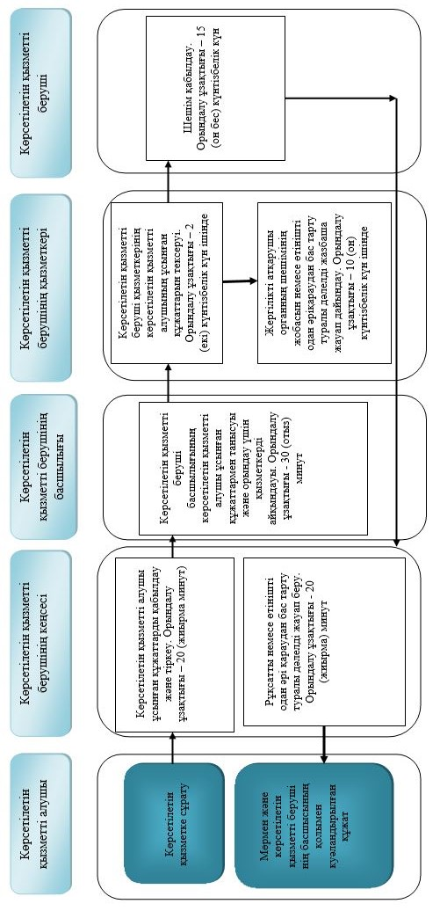

**Шартты белгілер:**

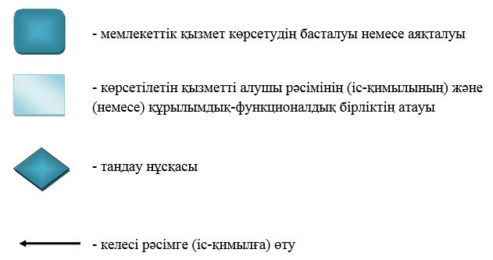

|  |  |
| --- | --- |
|  | Шығыс Қазақстан облысы әкімдігінің 2015 жылғы "8" қыркүйектегі № 227 қаулысымен бекітілген |

**"Суарылатын егiс алқаптарын суарылмайтын алқаптар түрiне ауыстыруға рұқсат беру" мемлекеттік көрсетілетін қызмет регламенті**

      Ескерту. Регламент жаңа редакцияда - Шығыс Қазақстан облысы әкімдігінің 17.07.2019 № 235 қаулысымен (алғашқы ресми жарияланған күнінен кейін күнтізбелік он күн өткен соң қолданысқа енгізіледі).

**1. Жалпы ережелер**

      1. "Суарылатын егiс алқаптарын суарылмайтын алқаптар түрiне ауыстыруға рұқсат беру" мемлекеттік көрсетілетін қызметті (бұдан әрі – мемлекеттік көрсетілетін қызмет) облыстың жергілікті атқарушы органы (бұдан әрі – көрсетілетін қызметті беруші) көрсетеді.

      Өтініштерді қабылдау және мемлекеттік қызмет көрсету нәтижелерін беру:

      1) көрсетілетін қызметті берушінің және (немесе) аудандардың жергілікті атқарушы органдарының кеңсесі;

      2) www.egov.kz "электрондық үкімет" веб-порталы (бұдан әрі - портал) арқылы жүзеге асырылады.

      2. Мемлекеттік қызметті көрсету нысаны: электрондық және (немесе) қағаз түрінде.

      3. Мемлекеттiк қызметті көрсету нәтижесі көрсетілетін қызметті берушінің суарылатын егiс алқаптарын суарылмайтын алқаптар түрiне ауыстыру туралы шешімі не Қазақстан Республикасы Ұлттық экономика министрінің міндетін атқарушының 2015 жылғы 27 наурыздағы № 272 "Жер қатынастары, геодезия және картография саласындағы мемлекеттік көрсетілетін қызметтердің стандарттарын бекіту туралы" бұйрығымен (Нормативтік-құқықтық актілерді мемлекеттік тіркеу тізілімінде нөмірі 11050 болып тіркелген) бекітілген "Суарылатын егiс алқаптарын суарылмайтын алқаптар түрiне ауыстыруға рұқсат беру" мемлекеттік көрсетілетін қызмет стандартының (бұдан әрі – Стандарт) 10-тармағымен көзделген негіздер бойынша мемлекеттік қызметті көрсетуден бас тарту туралы уәжді жауап.

      Мемлекеттік қызметті көрсету нәтижесін беру нысаны: электрондық және (немесе) қағаз түрінде.

      Порталда мемлекеттік қызметті көрсету нәтижесі көрсетілген қызметті алушының "жеке кабинетіне" көрсетілген қызмет берушінің уәкілетті тұлғасының электрондық цифрлы қол (бұдан әрі ЭЦҚ) қойылған электрондық құжат нысанында жолданады.

      Көрсетілетін қызметті алушы мемлекеттік қызметті көрсету нәтижесін алу үшін қағаз жеткізгіште жүгінген жағдайда, мемлекеттік қызметті көрсету нәтижесі электрондық нысанда ресімделеді, қажет болған жағдайда басып шығарылады және көрсетілетін қызметті берушінің уәкілетті адамының қолымен және мөрімен расталады.

**2. Мемлекеттік қызмет көрсету процесінде көрсетілетін қызметті берушініңқұрылымдық бөлімшелерінің (қызметкерлерінің) іс-қимыл тәртібін сипаттау**

      4. Мемлекеттік қызмет көрсету бойынша рәсімді (іс-қимылды) бастауға көрсетілетін қызметті алушының (не сенімхат бойынша оның өкілінің) Стандарттың 9-тармағына сәйкес құжаттарының болуы негіздеме болып табылады.

      5. Мемлекеттік қызмет көрсету процесінің құрамына кіретін рәсiмдердің (iс-қимылдардың) мазмұны, орындалу ұзақтығы:

      1) 1-ші іс-қимыл – көрсетілетін қызметті алушының ұсынған құжаттарын қабылдау және тіркеу. Орындалу ұзақтығы – 15 (он бес) минут;

      2) 2-ші іс-қимыл – көрсетілетін қызметті беруші басшылығының көрсетілетін қызметті алушының ұсынған құжаттарымен танысуы және орындау үшін маманды айқындауы. Орындалу ұзақтығы – 30 (отыз) минут;

      3) 3-ші іс-қимыл – көрсетілетін қызметті беруші маманының көрсетілетін қызметті алушының ұсынған құжаттарын тексеруі. Орындалу ұзақтығы – күнтізбелік 2 (екі) күн ішінде;

      4) 4-ші іс-қимыл – шешімнің жобасын не не мемлекеттік қызмет көрсетуден бас тарту туралы уәжді жауап дайындау. Орындалу ұзақтығы –күнтізбелік 10 (он) күн ішінде;

      5) 5-ші іс-қимыл – көрсетілетін қызметті берушінің шешім қабылдауы. Орындалу ұзақтығы – күнтізбелік 15 (он бес) күн;

      6) 6-шы іс-қимыл – көрсетілетін қызметті алушыға облыстың жергілікті атқарушы органының суарылатын егiс алқаптарын суарылмайтын алқаптар түрiне ауыстыру туралы шешімін не мемлекеттік қызметті көрсетуден бас тарту туралы уәжді жауапты беру. Орындалу ұзақтығы – 15 (он бес) минут.

      Мемлекеттік қызметті көрсету мерзімі:

      құжаттар топтамасын тапсырған күннен бастап – күнтізбелік 30 (отыз) күн ішінде.

      6. Осы Регламенттің 5-тармағында көрсетілген 1-ші іс-қимыл бойынша мемлекеттік қызмет көрсету рәсімінің (іс-қимылының) нәтижесі көрсетілетін қызметті алушының тіркелген құжаттары болып табылады, олар осы Регламенттің 5-тармағында көрсетілген 2-ші іс-қимылды орындауды бастау үшін негіз болады.

      Осы Регламенттің 5-тармағында көрсетілген 2-ші іс-қимыл бойынша мемлекеттік қызмет көрсету рәсімінің (іс-қимылының) нәтижесі маманды анықтау туралы бұрыштама болып табылады, ол осы Регламенттің 5-тармағында көрсетілген 3-ші іс-қимылды орындауды бастау үшін негіз болады.

      Осы Регламенттің 5-тармағында көрсетілген 3-ші іс-қимыл бойынша мемлекеттік қызмет көрсету рәсімінің (іс-қимылының) нәтижесі көрсетілетін қызметті алушының тексерілген құжаттары болып табылады, олар осы Регламенттың 5-тармағында көрсетілген 4-ші іс-қимылды орындауды бастау үшін негіз болады.

      Осы Регламенттің 5-тармағында көрсетілген 4-ші іс-қимыл бойынша мемлекеттік қызмет көрсету рәсімінің (іс-қимылының) нәтижесі дайындалған шешімнің жобасы не мемлекеттік қызметті көрсетуден бас тарту туралы уәжді жауап болып табылады, олар осы Регламенттің 5-тармағында көрсетілген 5-ші іс-қимылды орындауды бастау үшін негіз болады.

      Осы Регламенттің 5-тармағында көрсетілген 5-ші іс-қимыл бойынша мемлекеттік қызмет көрсету рәсімінің (іс-қимылының) нәтижесі қабылданған шешім не мемлекеттік қызметті көрсетуден бас тарту туралы уәжді жауап болып табылады, ол осы Регламенттің 5-тармағында көрсетілген 6-шы іс-қимылды орындауды бастау үшін негіз болады.

      Осы Регламенттің 5-тармағында көрсетілген 6-шы іс-қимыл бойынша мемлекеттік қызмет көрсету рәсімінің (іс-қимылының) нәтижесі шешімді не мемлекеттік қызметті көрсетуден бас тарту туралы уәжді жауапты беру болып табылады.

**3. Мемлекеттiк қызмет көрсету процесiнде көрсетiлетiн қызметті берушiнiң құрылымдық бөлiмшелерiнiң (қызметкерлерiнiң) өзара iс-қимыл тәртiбiн сипаттау**

      7. Мемлекеттік қызмет көрсету процесіне қатысатын көрсетілетін қызметті берушінің құрылымдық бөлімшелерінің (қызметкерлерінің) тізбесі:

      1) көрсетілетін қызметті берушінің кеңсесі;

      2) көрсетілетін қызметті берушінің басшылығы;

      3) көрсетілетін қызметті берушінің қызметкері.

      8. Мемлекеттік қызметті көрсету үшін қажетті рәсімдердің (іс-қимылдардың) сипаттамасы:

      1) көрсетілетін қызметті берушінің кеңсесі Стандарттың 9-тармағында аталған көрсетiлетiн қызметті алушы ұсынған құжаттарды қабылдайды және тіркейді. Орындалу ұзақтығы – 15 (он бес) минут;

      2) көрсетілетін қызметті берушінің басшылығы көрсетілетін қызметті алушының ұсынған құжаттарымен танысады және орындау үшін маманды айқындайды. Орындалу ұзақтығы – 30 (отыз) минут;

      3) көрсетілетін қызметті берушінің маманы ұсынылған құжаттардың дұрыстығына тексеру жүргізеді. Орындалу ұзақтығы – күнтізбелік 2 (екі) күн ішінде;

      4) көрсетілетін қызметті берушінің маманы шешімнің жобасын не мемлекеттік қызметті көрсетуден бас тарту туралы уәжді жауапты дайындайды. Орындалу ұзақтығы – күнтізбелік 10 (он) күн ішінде;

      5) көрсетілетін қызметті беруші шешім қабылдайды. Орындалу ұзақтығы – күнтізбелік 15 (он бес) күн;

      6) көрсетілетін қызметті берушінің кеңсесі шешімді не мемлекеттік қызметті көрсетуден бас тарту туралы уәжді жауапты береді. Орындалу ұзақтығы – 15 (он бес) минут.

**4. Мемлекеттік қызмет көрсету процесінде ақпараттық жүйелерді пайдалану тәртібін сипаттау**

      9. Портал арқылы мемлекеттiк қызмет көрсету кезiнде жүгiну және көрсетілетін қызметті берушi мен көрсетілетін қызметті алушы рәсiмдерінiң (iс-қимылдарының) реттiлiк тәртiбi осы Регламентке 1-қосымшаға сәйкес мемлекеттiк қызмет көрсетуге қатысатын ақпараттық жүйелердiң функционалдық өзара iс-қимыл диаграммасында көрсетілген.

      Портал арқылы:

      1) көрсетілетін қызметті алушы порталда тіркеуді көрсетілетін қызметті алушының компьютерінің интернет-браузерінде сақталатын өзінің ЭЦҚ тіркеу куәлігінің көмегімен жүзеге асырады (порталда тіркелмеген көрсетілетін қызметті алушылар үшін жүзеге асырылады);

      2) 1-процесс – көрсетілетін қызметті алушының компьютерінің интернет-браузеріне ЭЦҚ тіркеу куәлігін бекіту, көрсетілетін қызметті алу үшін көрсетілетін қызметті алушының парольді порталға енгізу процесі (авторландыру процесі);

      3) 1-шарт – тіркелген көрсетілетін қызметті алушы туралы деректердің дұрыстығын логин (ЖСН/БСН) мен пароль арқылы порталда тексеру;

      4) 2-процесс – көрсетілетін қызметті алушының деректерінде бұзушылықтар болуына байланысты порталдың авторландырудан бас тарту туралы хабарламаны қалыптастыруы;

      5) 3-процесс – көрсетілетін қызметті алушының осы регламентте көрсетілген көрсетілетін қызметті таңдауы, қызмет көрсету үшін сұрату нысанын экранға шығаруы және оның құрылымы мен форматтық талаптарын ескере отырып, нысанды толтыруы (деректерді енгізуі), сұрату нысанына қажетті электрондық түрдегі құжаттарды тіркеуі;

      6) 4-процесс – сұрауды куәландыру (қол қою) үшін көрсетілетін қызметті алушының ЭЦҚ тіркеу куәлігін таңдауы;

      7) 2-шарт – порталда ЭЦҚ тіркеу куәлігінің қолданылу мерзімін және кері қайтарылған (күші жойылған) тіркеу куәліктерінің тізімінде болмауын, сондай-ақ сұратуда көрсетілген ЖСН/БСН мен ЭЦҚ тіркеу куәлігінде көрсетілген ЖСН/БСН арасындағы сәйкестендіру деректерінің сәйкестігін тексеру;

      8) 5-процесс – көрсетілетін қызметті алушының ЭЦҚ-сы түпнұсқалығының расталмауына байланысты сұратылатын қызметтен бас тарту туралы хабарламаны қалыптастыру;

      9) 6-процесс – қызмет көрсетуге сұратудың толтырылған нысанын (енгізілген деректерді) көрсетілетін қызметті алушының ЭЦҚ-сы арқылы куәландыру (қол қою);

      10) 7-процесс – электрондық құжатты (көрсетілетін қызметті алушының сұратуын) "Е-лицензиялау" МДБ АЖ-да тіркеу және "Е-лицензиялау" МДҚ АЖ-да сұратуды өңдеу;

      11) 3-шарт – көрсетілетін қызметті беруші қызметкерінің көрсетілетін қызметті алушының қоса берген құжаттарының Стандарттың 9-тармағында көрсетілгендерге және көрсетілетін қызмет көрсету негіздеріне сәйкестігін тексеруі (өңдеуі);

      12) 8-процесс – көрсетілетін қызметті алушының деректерінде бұзушылықтардың болуына байланысты "Е-лицензиялау" МДҚ АЖ-да сұратылған қызмет көрсетуден бас тарту туралы хабарлама қалыптастыру;

      13) 9-процесс - көрсетілетін қызметті алушының порталда қалыптастырылған қызмет нәтижесiн (шешімнің электрондық көшірмесін немесе өтінішті одан әрі қараудан дәлелді бас тартуды) алуы. Электрондық құжат көрсетілетін қызметті берушінің уәкілетті тұлғасының ЭЦҚ-сы қолданылып қалыптастырылады.

      10. Мемлекеттік қызмет көрсету процесінде рәсімдер (іс-қимылдар) реттілігінің, қызмет берушінің құрылымдық бөлімшелерінің (қызметкерлерінің) өзара іс–қимылдарының толық сипаттамасы, сонымен қатар мемлекеттік қызмет көрсету процесінде ақпараттық жүйелерді қолдану тәртібінің сипаттамасы осы Регламентке 2-қосымшаға сәйкес мемлекеттік қызмет көрсетудің бизнес-процестерінің анықтамалығында көрсетіледі. Мемлекеттік қызмет көрсетудің бизнес-процестерінің анықтамалығы "электрондық үкімет" веб-порталында, қызмет берушінің интернет-ресурсында орналастырылады.

      Ескерту:

      Аббревиатуралардың толық жазылуы:

      АЖ – ақпараттық жүйе

      БСН – бизнес-сәйкестендіру нөмірі

      "Е-лицензиялау" МДҚ АЖ - "Е-лицензиялау" веб-порталы

      ЗТ МДҚ – "Заңды тұлғалар" мемлекеттік деректер қоры

      ЖСН – жеке сәйкестендіру нөмірі

      ЭҮШ – "электрондық үкіметтің" шлюзі

|  |  |
| --- | --- |
|  | "Суарылатын егiс алқаптарын  суарылмайтын алқаптар түрiне  ауыстыруға рұқсат беру"  мемлекеттік көрсетілетін қызмет  регламентіне 1 қосымша |

**Портал арқылы мемлекеттік қызмет көрсетуге қатысатын ақпараттық жүйелердің функционалдық өзара іс-қимыл диаграммасы**

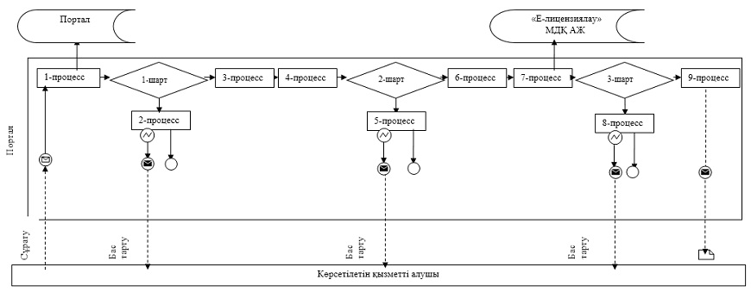

**Шартты белгілер:**

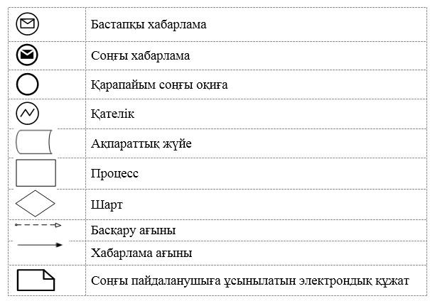

|  |  |
| --- | --- |
|  | "Суарылатын егiс алқаптарын  суарылмайтын алқаптар түрiне  ауыстыруға рұқсат беру"  мемлекеттік көрсетілетін қызмет  регламентіне 2 қосымша |

**"Суарылатын егiс алқаптарын суарылмайтын алқаптар түрiне ауыстыруға рұқсат беру" мемлекеттік қызметін көрсетудің бизнес-процестерінің анықтамалығы**

      1. Көрсетілетін қызметті берушінің кеңсесі арқылы мемлекеттік қызмет көрсету кезінде

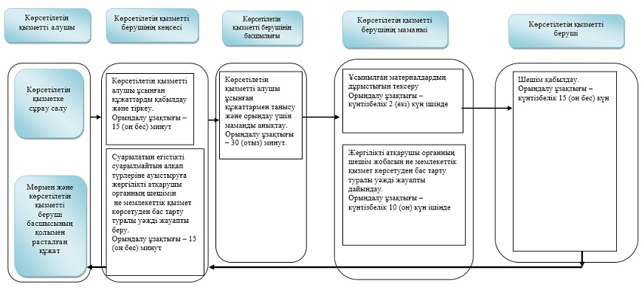

      2. Портал арқылы мемлекеттік қызмет көрсету кезінде

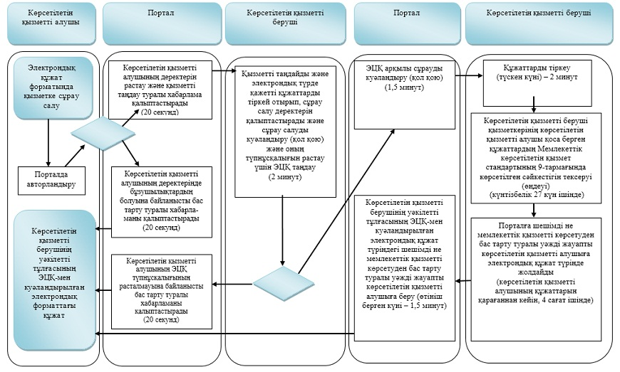

      Шартты белгілер:

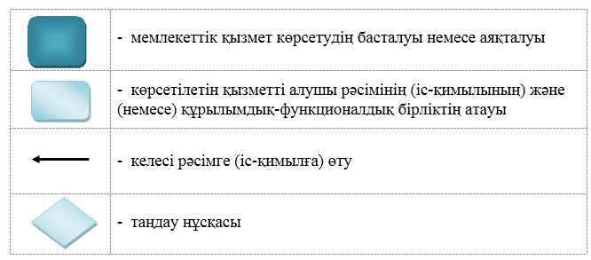

© 2012. Қазақстан Республикасы Әділет министрлігінің «Қазақстан Республикасының Заңнама және құқықтық ақпарат институты» ШЖҚ РМК